DOCUMENTO DE DISEÑO DETALLADO DE SOFTWARE

1. Plantilla inspirada en el estándar IEEE 1016-2009 y adaptada a las necesidades del curso de Diseño y Arquitectura de Software

(Plantilla compilada por Ph.D. Franklin Parrales B.)

Tabla de contenido

1. Introducción 3

1.1. Objetivo 3

1.2. Definiciones, Acrónimos y Abreviaturas 3

1.3. Audiencia 4

1.4. Alcance 5

2. Presentación del Producto 6

2.1. Propósito del Sistema 6

2.2.1. Planteamiento del problema 6

2.2.2. Objetivo 6

2.2.3. Alcance 6

2.2.4. El Sistema no contempla 6

2.2. Riesgos 6

3. Descripción General 8

3.1. Contexto del Producto 8

3.2. Perspectivas futuras del producto 8

3.3. Reglas y Funciones de Negocio 8

4. REQUISITOS 10

4.1. Funcionales 10

4.2. No funcionales 33

4.2.1. Tamaño y rendimiento 38

4.2.2. Calidad 38

4.2.3. Otros 39

5. Arquitectura del Producto/Sistema 39

5.1. Vista de Casos de Uso 39

5.1.1. Actores 39

5.1.2. Modelo de casos de Uso 40

5.1.3. Lista de casos de Uso 41

5.1.4. Descripción de los Casos de Uso 42

5.2. Vista Funcional 72

5.2.1. Modelo de Análisis 72

5.2.2. Interfaces con el usuario 89

5.3. Vista Lógica 98

5.3.1. Descripción 98

5.3.2. Paquetes de Diseño Arquitectónicamente Significativos 99

5.3.3. Vista de Implementación - Componentes 100

5.4. Vista de Despliegue - Ambiente Físico 100

5.5. Vista de Datos 101

5.5.1. Definiciones 101

5.5.2. Diseño de Base de Datos 103

5.6. Requisitos de Software/Hardware 104

6. Calidad 105

7. Observaciones 105

# Introducción

## Objetivo

*Este documento proporciona un resumen general sobre la arquitectura del producto, utilizando las vistas necesarias de arquitectura para describir los diferentes aspectos del sistema. Con esto se pretende documentar las decisiones de arquitectura más significativas que han sido tomadas en cuenta en el proyecto, para gestionar y proporcionar una solución clara de los requerimientos solicitados y que el lector tenga una entrega clara y concisa para su mejor entendimiento de cada uno de los procesos y operaciones del producto que sean mencionado.*

## Definiciones, Acrónimos y Abreviaturas

|  |  |  |  |
| --- | --- | --- | --- |
| **Término** | **Definición** | **Alias** | **Abreviatura** |
| *Kilometraje* | *Total de kilómetros recorridos por un vehículo en cierto tiempo.* | *Kilometraje de vehículo* | *Km.* |
| *Auditoría* | *Acción de analizar de manera exhaustiva distintas características de una empresa.* | *Auditar* | *Au.* |
| *Sistema de Posicionamiento Global* | *Es un sistema que permite posicionar cualquier objeto en la tierra con una precisión de centímetros o unos pocos metros* | *GPS* | *GPS.* |
| *Automatización* | *Aplicar maquinas o procedimientos automáticos en la realización de un proceso* | *Automatizar* | *Aut.* |
| *Software* | *Conjunto de programas y rutinas que permiten a la computadora realizar determinadas tareas* | *Software* | *Software* |
| *Aplicación Móvil* | *Aplicación informática deseñada para ser ejecutada en dispositivos inteligentes* | *App Móvil* | *App Móvil* |
| *Latencia* | *Es la suma de retardos temporales dentro una red* | *Latencia* | *Latencia* |
| *Código QR* | *Es la evolución de un código de barras, un modelo que almacena información en una matriz de puntos* | *Código QR* | *Código QR* |
| *Bot* | *Programa informático que efectúa automáticamente tareas reiterativas mediante internet* | *Bot* | *Bot* |
| *Caja de texto* | *Elemento común de una interfaz gráfica de usuario que permite introducir una capacidad máxima de caracteres* | *Caja de texto* | *Caja de texto* |
| *Interfaz gráfica de usuario* | *Conjunto de imágenes y objetos gráficos para representar la información y acciones disponibles en la interfaz* | *GUI* | *GUI* |
| *Periodo fiscal* | *Es un periodo de 12 meses usado para calcular informes organizar posadas financieras anuales en negocios y otras organizaciones* | *Periodo fiscal* | *Periodo fiscal* |
| *Tipo de datos Char* | *Almacena datos de carácter en un campo de longitud fija, pueden ser una serie de letras, números y otros caracteres* | *Char* | *Char* |
| *DataGridView* | *Es un control en Windows Forms el cual te permite mostrar información al usuario en forma de una tabla.* | *DataGridView* | *DataGridView* |
| *Libra por pulgada cuadrada* | *es una unidad de presión perteneciente al sistema anglosajón de unidades* | *PSI* | *PSI* |
| *ComboBox* | *Es un elemento de interfaces gráficas de usuario. Permite introducir cualquier valor directamente en el teclado* | *ComboBox* | *ComboBox* |
| *MySQL* | *Es un sistema de gestión de bases de datos relacional desarrollado bajo licencia dual* | *MySQL* | *MySQL* |
| *Especificación de requisitos* | *Es una descripción completa del comportamiento del sistema que se va a desarrollar.* | *ERS* | *ERS* |

## Audiencia

|  |  |  |  |  |  |  |
| --- | --- | --- | --- | --- | --- | --- |
| **Stakeholder** | **Rol** | **Responsa-bilidad** | **Intereses** | **Criterios de éxito** | **Preocupación** | **Competencias técnicas/ Relación de ambiente de trabajo** |
| *Gerente* | *Usuario indirecto* | *Aprobar*  *(Proyecto)* | *Construya un sistema para mejorar el desarrollo del trabajo.* | *Satisfacer las necesidades de la secretaria para un mejor desenvolvimiento.* | *Tiempo de construcción de la aplicación* | *Utilización del sistema en casos de emergencia* |
| *Secretaria* | *Usuario directo* | *-Aprobar proceso.*    *-Manejar el sistema* | *Ser más eficiente con la distribución de choferes en cada ruta.* | *-Cada actor realiza las actividades.*    *-Satisfacción de mejoramiento de trabajo.* | *-Caídas del sistema.* | *Utilización del sistema* |
| *Chofer* | *Usuario indirecto* | *Enviar reportes de entregas*  *Enviar reporte de vehículo* | *Tener una mejor planificación para las entregas y los reportes de los vehículos* | *Sentir mejoras en el dinamismo de las entregas (rutas, pedido, reportes)* | *Falta de usabilidad del sistema* | *Utilización del sistema para enviar reportes* |
| *Clientes* | *Usuario indirecto* | *Recibir entrega* | *Recibir pedido* | *Confirmación de recepción de pedido* | *Entrega de pedido equivocado* | *Utilización del sistema para notificar recepción de pedido* |

## Alcance

*El Documento de Arquitectura abarca la definición de la arquitectura del producto a través de las vistas de casos de uso, lógica (análisis y diseño), despliegue e implementación, también define los procedimientos del usuario a los que deberá dar soporte y el manejo que se realizará a los datos, así como la definición de requerimientos funcionales y no funcionales, definición de otros aspectos del producto, incluidos los objetivos del producto, restricciones, lo que el sistema no contempla, riesgos, contexto del producto, reglas y funciones de negocio.*

# Presentación del Producto

## Propósito del Sistema

### Planteamiento del problema

El problema de distribución de choferes a vehículos radica en la administración deficiente y falta de automatización en los procesos del negocio, esto influye negativamente en la productividad del negocio. Lo cual afecta a la secretaría y los choferes, cuyo impacto es:

* La distribución de choferes a vehículos es lenta.
* La mala gestión de labores encomendadas.
* La mala organización en la asignación de rutas.
* Falta de disponibilidad de un medio mediante el cual se pueda auditar los movimientos de los vehículos en cada ruta.

### Objetivo

*Para la secretaría de la empresa CAMIONCITOS S.A quien ha requerido de un software que administre y gestione los choferes, vehículos y sus rutas****,*** *el**sistema de gestión de rutas**es un aplicativo de escritorio que**almacena los choferes, rutas y vehículos utilizados, permite auditar los movimientos de los vehículos durante sus rutas, el kilometraje por vehículo y los gastos de combustible generados por los mismos.*

### Alcance

*Una solución satisfactoria permitirá:*

* Almacenar los choferes, rutas y vehículos utilizados para las labores de la empresa, las cuales podrán ser consultadas posteriormente para la asignación de rutas a los choferes.
* Llevar un seguimiento de los movimientos de los vehículos en cada ruta.
* Controlar los gastos de combustible generados por los vehículos.

### El Sistema no contempla

* El sistema no cuenta con una aplicación móvil.
* El sistema no cuenta con una aplicación web.
* El sistema no contempla una interacción directa entre la secretaría y los choferes.

## Riesgos

|  |  |  |  |  |
| --- | --- | --- | --- | --- |
| **Factor de riesgo** | **Probabilidad** | **Impacto** | **Estrategia de mitigación** | **Responsable** |
| *Poco interés de parte del gerente de la empresa* | *Alto* | *Alto* | *Realizar un encuentro en forma de taller con el gerente para explicar a detalle y de forma más dinámica la funcionabilidad del sistema* | *Gerente de la empresa Camioncitos S.A.* |
| *Poco interés de la secretaría de la empresa* | *Alta* | *Media* | *Realizar talleres de capacitación para que se familiarice con los el proceso de organización de rutas, labores, encomendadas a los choferes* | *Luis Vera (analista)* |
| *Atrasos en los entregables por parte del equipo del proyecto* | *Media* | *Alta* | *Dependiendo la metodología escogida se realizará reuniones más seguidas para consultar los avances y los inconvenientes en el proyecto* | *Fausto Torres (líder del proyecto)* |
| *Poco interés por parte de los choferes de la empresa en el uso de la aplicación* | *Media* | *Media* | *Realizar capacitaciones semanales fuera del trabajo para que se puedan familiarizar con el sistema* | *Gerente de la empresa Camioncitos S.A. y el líder del proyecto* |
| *Bajas Expectativas (no satisface los Requisitos funcionales) en el sistema final* | *Alta* | *Alta* | *En base a la metodología escogida plantear mejoras que no afecten significativamente al costo del producto* | *Líder de mejoras*  *Líder del proyecto* |
| *Mala especificación de los requisitos funcionales* | *Media* | *Alta* | *En base a la metodología escogida, realizar un análisis de avance para ver que si se necesita comenzar todo de nuevo o se puede trabajar sobre la marcha* | *Líder de mejoras*  *Líder de requerimientos*  *Líder de Gestión* |

# Descripción General

## Contexto del Producto

A diferencia del proceso actual a seguir, en el que la secretaría tiene dificultades, nuestro proyecto permitirá la realización de manera automatizada para que así los usuarios experimenten una mayor comodidad y con una fácil interacción con el sistema, sin latencia ni retrasos por parte del software.

## Perspectivas futuras del producto

* El sistema permitirá al usuario ingresar con una autenticación de 2 pasos. Puede elegir entre contraseña, escaneo de código QR, código por e-mail o huella dactilar.
* App móvil con la cual se podrá manejar los mismos datos que la versión de escritorio.
* Cada usuario podrá generar un listado de sus viajes de entrega de material junto a su inventario.
* La aplicación tendrá una ventana de chat con un Bot el cual ayudará a los usuarios con sus preguntas y respuestas.

## Reglas y Funciones de Negocio

**Diagrama AS-IS**

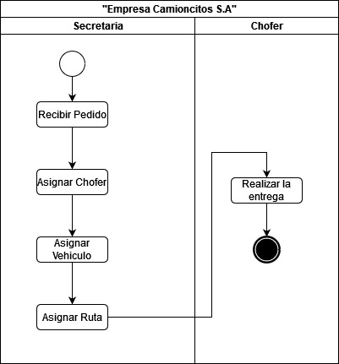

**Diagrama TO-BE**

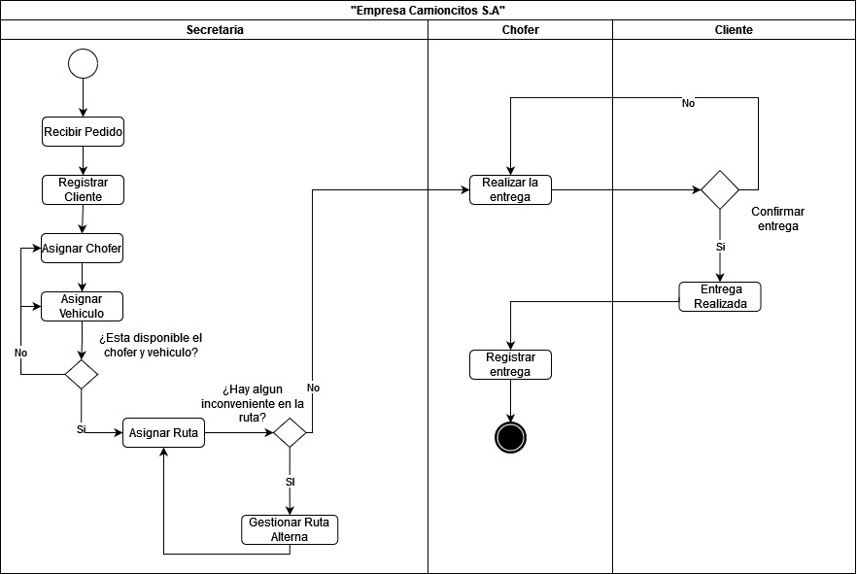

# REQUISITOS

## Funcionales

|  |  |
| --- | --- |
| Número: | **RF-1** |
| Título: | Ingresar vehículos al sistema |
| Texto: | El sistema permitirá el ingreso de datos de los vehículos de la empresa “Camioncitos S.A”. |
| Tipo: | Funcional - Datos |
| Detalles de requisitos y restricciones: | El sistema tendrá un modelo de ficha de ingreso para cada vehículo, donde se ingresarán datos como:   * Tipo de vehículo.   + El sistema aceptará una capacidad de 12 caracteres alfanuméricos.   + El sistema presentará el texto en fuente de Times New Roman – tamaño 14. * Matrícula del vehículo.   + El sistema aceptará una capacidad de 8 caracteres alfanuméricos.   + El sistema presentará el texto en fuente de Times New Roman – tamaño 14. * Kilometraje.   + El sistema validará caracteres numéricos enteros.   + El sistema aceptará una capacidad de 10 caracteres numéricos.   + El sistema presentará los dígitos en fuente de Times New Roman – tamaño 14. * Consumo de combustible por kilómetro.   + El sistema validará caracteres numéricos enteros.   + El sistema aceptará una capacidad de 6 caracteres numéricos.   + El sistema presentará el texto en fuente de Times New Roman – tamaño 14. |
| Fecha de revisión y versión: | 14/12/2020  Versión1.0 |
| Prioridad: | **Alta** |

|  |  |
| --- | --- |
| Número: | **RF-2** |
| Título: | Ingresar choferes al sistema. |
| Texto: | El sistema permitirá el ingreso de datos de los choferes de la empresa “Camioncitos S.A”. |
| Tipo: | Funcional - Datos |
| Detalles de requisitos y restricciones: | El sistema tendrá un modelo de ficha de ingreso para cada vehículo, donde se ingresarán datos como:   * Nombres completos.   + El sistema aceptará una capacidad de 12 caracteres alfanuméricos.   + El sistema presentará el texto en fuente de Times New Roman – tamaño 14. * Cédula de identidad.   + El sistema validará caracteres numéricos enteros.   + El sistema aceptará una capacidad de 6 caracteres numéricos.   + El sistema presentará el texto en fuente de Times New Roman – tamaño 14. * Años de experiencia.   + El sistema validará caracteres numéricos enteros.   + El sistema aceptará una capacidad de 2 caracteres numéricos.   + El sistema presentará el texto en fuente de Times New Roman – tamaño 14. * Tipo de sangre.   + El sistema usará ComboBox, donde se mostrarán los diferentes grupos sanguíneos.   + El sistema presentará el texto en fuente de Times New Roman – tamaño 14. |
| Fecha de revisión y versión: | 14/12/2020  Versión1.0 |
| Prioridad: | **Alta** |

|  |  |
| --- | --- |
| Número: | **RF-3** |
| Título: | Registrar rutas |
| Texto: | El sistema permitirá llevar un registro con las rutas que efectúe cada uno de los vehículos durante los días laborales. |
| Tipo: | Funcional - Datos |
| Detalles de requisitos y restricciones: | El sistema llevará un registro individual de cada una de las rutas que lleve cada uno de los vehículos. Tomando en cuenta datos como:   * Punto de inicio (recoger artículos).   + El sistema aceptará una capacidad de 2000 caracteres alfanuméricos.   + El sistema presentará el texto en fuente de Times New Roman – tamaño 14. * Punto final (entrega).   + El sistema aceptará una capacidad de 2000 caracteres alfanuméricos.   + El sistema presentará el texto en fuente de Times New Roman – tamaño 14. * Distancia recorrida.   + El sistema validará caracteres numéricos decimales.   + La distancia será representada en Km y metros.   + El sistema aceptará una capacidad de 2000 caracteres numéricos.   + El sistema presentará el texto en fuente de Times New Roman – tamaño 14. * Tiempo de entrega, medido en días, horas y minutos.   + Ejemplo (Tiempo de entrega: 2 días, 4 horas y 30 minutos).   + El sistema usará caja de texto.   + El sistema aceptará una capacidad de 2000 caracteres alfanuméricos.   + El sistema presentará el texto en fuente de Times New Roman – tamaño 14. * Combustible usado.   + El sistema validará caracteres numéricos enteros.   + El sistema aceptará una capacidad de 6 caracteres numéricos.   + El sistema presentará el texto en fuente de Times New Roman – tamaño 14. |
| Fecha de revisión y versión: | 14/12/2021  Versión1.0 |
| Prioridad: | **Media** |

|  |  |
| --- | --- |
| Número: | **RF-4** |
| Título: | Actualizar kilometraje de vehículos en el sistema. |
| Texto: | El sistema permitirá actualizar el kilometraje de los vehículos registrados en el sistema de “Camioncitos S.A” |
| Tipo: | Funcional - Datos |
| Detalles de requisitos y restricciones: | El sistema permitirá a la secretaria actualizar el kilometraje del vehículo en el sistema una vez cada seis meses, para de esta manera llevar constancia del uso que cada uno de los vehículos posee.   * Actualizar kilometraje (Km).   + El sistema presentará un apartado individual para cada uno autos registrados en la empresa de “Camioncitos S.A”.   + El sistema aceptará una capacidad de 2000 caracteres numéricos.   + El sistema presentará el texto el texto fuente de Times New Roman - tamaño 14. |
| Fecha de revisión y versión: | 14/12/2021  Versión1.0 |
| Prioridad: | **Media** |

|  |  |
| --- | --- |
| Número: | **RF-5** |
| Título: | Registrar consumo de combustible por vehículo. |
| Texto: | El sistema permitirá llevar un registro del combustible que emplea cada uno de los vehículos de la empresa “Camioncitos S.A”. |
| Tipo: | Funcional - Datos |
| Detalles de requisitos y restricciones: | Cada vez que un vehículo sea requerido por “Camioncitos S.A”, se le suministrará la cantidad de combustible necesaria para su trayecto de viaje y se registrará dicha recarga de combustible en el sistema junto al identificador del vehículo tanqueado.   * Registro consumo de combustible (Galón).   + El sistema presentará un apartado individual para cada uno autos registrados en la empresa de “Camioncitos S.A”.   + El sistema aceptará una capacidad de 2000 caracteres numéricos.   + El sistema presentará el texto el texto fuente de Times New Roman - tamaño 14. |
| Fecha de revisión y versión: | 14/12/2021  Versión1.0 |
| Prioridad: | **Media** |

|  |  |
| --- | --- |
| Número: | **RF-6** |
| Título: | Registrar entregas encomendadas. |
| Texto: | El sistema permitirá registrar las entregas que se le encomendó al chofer. |
| Tipo: | Funcional - Datos |
| Detalles de requisitos y restricciones: | El sistema permitirá registrar la entrega que se le encargó al chofer como retirar material, entregar producto terminado o cualquier otro servicio para el cual se solicitó el camión. Y completar los siguientes campos:   * Nombre de la labor, este campo será de tipo alfanumérico y su longitud es de 30 caracteres.   + El sistema presentará el texto en fuente de Times New Roman – tamaño 14. * Código, este campo será de tipo alfanumérico y su longitud es de 10 caracteres.   + El sistema presentará el texto en fuente de Times New Roman – tamaño 14. * Precio del uso del servicio, este campo será de tipo numérico y su longitud es de 8 caracteres.   + El sistema presentará el texto en fuente de Times New Roman – tamaño 14. |
| Fecha de revisión y versión: | 14/12/2021  Versión1.0 |
| Prioridad: | **Alta** |

|  |  |
| --- | --- |
| Número: | **RF-7** |
| Título: | Consultar el historial de entregas |
| Texto: | Consultar el historial de entregas concretadas por el equipo de “Camioncitos S.A”. |
| Tipo: | Funcional - Datos |
| Detalles de requisitos y restricciones: | El sistema contará con un historial donde se encontrarán todas las entregas concretadas, para así llevar un registro que ayude al momento de realizar auditorías. En el historial encontraremos información como:   * Nombre del chofer que realizó la entrega.   + El sistema listará todos los choferes que han realizado entregas.   + El sistema presentará el texto en fuente de Times New Roman – tamaño 14. * Matrícula del vehículo empleado para realizar la entrega.   + El sistema listará todos los vehículos empleados para realizar entregas.   + El sistema presentará el texto en fuente de Times New Roman – tamaño 14. * Dirección exacta del lugar donde se realizó la entrega.   + El sistema listará todos los lugares en los que se han realizado entregas.   + El sistema presentará el texto en fuente de Times New Roman – tamaño 14. * Hora en la que el cliente recibió su pedido.   + El sistema listará la hora exacta en la que se realizaron las entregas.   + El sistema presentará el texto en fuente de Times New Roman – tamaño 14. |
| Fecha de revisión y versión: | 14/12/2021  Versión1.0 |
| Prioridad: | **Media** |

|  |  |
| --- | --- |
| Número: | **RF-8** |
| Título: | Notificar eventos del sistema |
| Texto: | El sistema permitirá enviar una advertencia al gerente respecto a eventos que sucedan en el campo de acceso en el sistema, misma notificación será enviada por correo electrónico. |
| Tipo: | Funcional - Seguridad |
| Detalles de requisitos y restricciones: | El sistema deberá enviar una alerta al gerente encargado del sistema cuando ocurra alguno de los siguientes eventos:   * Registro de una nueva cuenta de acceso al sistema. * Cambio de contraseña de usuario. * El sistema presentará el texto en fuente de Times New Roman – tamaño 14. |
| Fecha de revisión y versión: | 14/12/2021  Versión1.0 |
| Prioridad: | **Alta** |

|  |  |
| --- | --- |
| Número: | **RF-9** |
| Título: | Crear cuentas de acceso al sistema. |
| Texto: | El sistema permitirá que el gerente de “Camioncitos S.A” cree cuentas de acceso al sistema solo para el personal autorizado de la empresa “Camioncitos S.A”. |
| Tipo: | Funcional - Datos |
| Detalles de requisitos y restricciones: | El sistema deberá registrar la siguiente información:   * Nombres y Apellidos, estos campos serán de tipo char y su longitud es de 30 caracteres.   + El sistema presentará el texto en fuente de Times New Roman – tamaño 14. * Usuario, este campo será de tipo alfanumérico y su longitud es de 20 caracteres.   + El sistema presentará el texto en fuente de Times New Roman – tamaño 14. * Contraseña, este campo será de tipo alfanumérico y su longitud será de 20 caracteres.   + El sistema presentará el texto en fuente de Times New Roman – tamaño 14. * Correo electrónico, este campo será de tipo alfanumérico y su longitud es de 40 caracteres.   + El sistema presentará el texto en fuente de Times New Roman – tamaño 14. |
| Fecha de revisión y versión: | 14/12/2021  Versión1.0 |
| Prioridad: | **Alta** |

|  |  |
| --- | --- |
| Número: | **RF-10** |
| Título: | Recuperar clave de acceso. |
| Texto: | El sistema permitirá al personal autorizado de la Empresa Camioncitos S.A. generar una nueva contraseña para el acceso al sistema. |
| Tipo: | Funcional - Seguridad |
| Detalles de requisitos y restricciones: | El sistema deberá enviar una nueva contraseña temporal al personal autorizado mediante correo electrónico, presentando en el sistema:   * El sistema presentará el texto en fuente de Times New Roman – tamaño 14. * Al loguearse en el sistema, con la contraseña temporal el sistema solicitará un cambio de contraseña. * La nueva contraseña puede ser cualquier combinación de letras, números y símbolos (solo caracteres del estándar ASCII).   + No se admiten acentos ni caracteres acentuados. |
| Fecha de revisión y versión: | 14/12/2021  Versión1.0 |
| Prioridad: | **Media** |

|  |  |
| --- | --- |
| Número: | **RF-11** |
| Título: | Registrar pagos. |
| Texto: | El sistema permitirá llevar un registro de pago del cliente. |
| Tipo: | Funcional - Datos |
| Detalles de requisitos y restricciones: | El sistema deberá permitir registrar el pago de cada cliente por medio de un formulario con los siguientes datos:   * Número de Cédula.   + El sistema presentará el texto en fuente de Times New Roman – tamaño 14. * Nombres y Apellidos del cliente.   + El sistema presentará el texto en fuente de Times New Roman – tamaño 14. * Teléfono.   + El sistema presentará el texto en fuente de Times New Roman – tamaño 14. * Total, a pagar.   + El sistema presentará el texto en fuente de Times New Roman – tamaño 14. * Fecha de pago.   + El sistema presentará el texto en fuente de Times New Roman – tamaño 14. |
| Fecha de revisión y versión: | 14/12/2021  Versión1.0 |
| Prioridad: | **Media** |

|  |  |
| --- | --- |
| Número: | **RF-12** |
| Título: | Modificar registro de vehículos. |
| Texto: | El sistema permitirá modificar la información de los vehículos que estén registrados en el sistema. |
| Tipo: | Funcional - Datos |
| Detalles de requisitos y restricciones: | El sistema tendrá un modelo de ficha de modificación similar al del registro para cada vehículo, donde se ingresarán datos como:   * Tipo de vehículo.   + El sistema usará caja de texto.   + El sistema aceptará una capacidad de 12 caracteres alfanuméricos.   + El sistema presentará el texto en fuente de Times New Roman – tamaño 14. * Matrícula del vehículo.   + El sistema usará caja de texto.   + El sistema aceptará una capacidad de 8 caracteres alfanuméricos.   + El sistema presentará el texto en fuente de Times New Roman – tamaño 14. * Kilometraje.   + El sistema usará caja de texto.   + El sistema validará caracteres numéricos enteros.   + El sistema aceptará una capacidad de 10 caracteres numéricos.   + El sistema presentará los dígitos en fuente de Times New Roman – tamaño 14. * Consumo de combustible por kilómetro.   + El sistema usará caja de texto.   + El sistema validará caracteres numéricos enteros.   + El sistema aceptará una capacidad de 6 caracteres numéricos.   + El sistema presentará el texto en fuente de Times New Roman – tamaño 14. |
| Fecha de revisión y versión: | 14/12/2021  Versión1.0 |
| Prioridad: | **Media** |

|  |  |
| --- | --- |
| Número: | **RF-13** |
| Título: | Gestionar rutas alternas |
| Texto: | El sistema permitirá el ingreso de rutas alternas que serán usadas en caso de inconvenientes para la entrega. |
| Tipo: | Funcional - Datos |
| Detalles de requisitos y restricciones: | El sistema permitirá el ingreso de datos parametrizado para el uso de rutas alternas realizando consultas en tiempo de ejecución en caso de emergencia o inconvenientes de:   * Rutas congestionadas   + El sistema permitirá observar el tiempo de llegada y recorrido de cada entrega en el GPS lo que permitirá la elección e ingreso de nuevas alternativas (en tiempo de ejecución) * El sistema permitirá el ingreso de nuevos datos de tipo alfanumérico y su longitud máxima por ingreso será de 30 caracteres. * Mal clima   + El sistema permitirá visualizar el estado del clima en tiempo real   El sistema no permitirá el ingreso de datos inexistentes en la tecnología satelital GPS, por lo que se deberá ingresar correctamente cada ruta. |
| Fecha de revisión y versión: | 16/12/2021  Versión1.0 |
| Prioridad: | **Media** |

|  |  |
| --- | --- |
| Número: | **RF-14** |
| Título: | Eliminar vehículos del sistema. |
| Texto: | El sistema permitirá eliminar vehículos que no puedan continuar operando. |
| Tipo: | Funcional - Datos |
| Detalles de requisitos y restricciones: | El sistema permitirá eliminar vehículos mediante un formulario que solicitará los siguientes datos:   * Matrícula del vehículo.   + El sistema usará caja de texto.   + El sistema aceptará una capacidad de 8 caracteres alfanuméricos.   + El sistema presentará el texto en fuente de Times New Roman – tamaño 14.   El mismo formulario también contendrá un listado de todos los vehículos, donde el usuario puede seleccionar cual eliminar, el listado tendrá los siguientes datos:   * Tipo de vehículo.   + El sistema usará DataGridView.   + El sistema presentará el texto en fuente de Times New Roman – tamaño 14. * Matrícula del vehículo.   + El sistema usará DataGridView.   + El sistema presentará el texto en fuente de Times New Roman – tamaño 14. * Kilometraje.   + El sistema usará DataGridView.   + El sistema presentará los dígitos en fuente de Times New Roman – tamaño 14. * Consumo de combustible por kilómetro.   + El sistema usará DataGridView.   + El sistema presentará el texto en fuente de Times New Roman – tamaño 14. |
| Fecha de revisión y versión: | 14/12/2021  Versión1.0 |
| Prioridad: | **Media** |

|  |  |
| --- | --- |
| Número: | **RF-15** |
| Título: | Eliminar choferes |
| Texto: | El sistema permitirá eliminar a los choferes asociados a la empresa “Camioncitos S.A”. |
| Tipo: | Funcional - Datos |
| Detalles de requisitos y restricciones: | El sistema permitirá eliminar choferes mediante un formulario que solicitará los siguientes datos:   * Cédula de identidad.   + El sistema usará caja de texto.   + El sistema validará caracteres numéricos enteros.   + El sistema aceptará una capacidad de 6 caracteres numéricos.   + El sistema presentará el texto en fuente de Times New Roman – tamaño 14.   El mismo formulario también contendrá un listado de todos los choferes, donde el usuario puede seleccionar cual eliminar, el listado tendrá los siguientes datos:   * Nombres completos.   + El sistema usará DataGridView.   + El sistema presentará el texto en fuente de Times New Roman – tamaño 14. * Cédula de identidad.   + El sistema usará DataGridView.   + El sistema presentará el texto en fuente de Times New Roman – tamaño 14. * Años de experiencia.   + El sistema usará DataGridView.   + El sistema presentará el texto en fuente de Times New Roman – tamaño 14. * Tipo de sangre.   + El sistema presentará el texto en fuente de Times New Roman – tamaño 14. |
| Fecha de revisión y versión: | 14/12/2021  Versión1.0 |
| Prioridad: | **Media** |

|  |  |
| --- | --- |
| Número: | **RF-16** |
| Título: | Eliminar rutas |
| Texto: | El sistema permitirá eliminar rutas que no sean utilizadas. |
| Tipo: | Funcional - Datos |
| Detalles de requisitos y restricciones: | El sistema permitirá eliminar rutas mediante un formulario que contendrá un listado de todas las rutas, donde el usuario puede seleccionar cual eliminar, el listado tendrá los siguientes datos:   * Punto de inicio (recoger artículos).   + El sistema usará DataGridView.   + El sistema presentará el texto en fuente de Times New Roman – tamaño 14. * Punto final (entrega).   + El sistema usará DataGridView.   + El sistema presentará el texto en fuente de Times New Roman – tamaño 14. * Distancia recorrida.   + El sistema usará DataGridView.   + El sistema validará caracteres numéricos decimales.   + El sistema presentará el texto en fuente de Times New Roman – tamaño 14. * Tiempo de entrega, medido en días, horas y minutos.   + Ejemplo (Tiempo de entrega: 2 días, 4 horas y 30 minutos).   + El sistema usará DataGridView.   + El sistema presentará el texto en fuente de Times New Roman – tamaño 14. * Combustible usado.   + El sistema usará DataGridView. |
| Fecha de revisión y versión: | 14/12/2021  Versión1.0 |
| Prioridad: | **Alta** |

|  |  |
| --- | --- |
| Número: | **RF-17** |
| Título: | Ingresar partes de los vehículos |
| Texto: | El sistema permitirá el ingreso de partes específicas de cada vehículo perteneciente a la empresa “Camioncitos S.A” |
| Tipo: | Funcional - Datos |
| Detalles de requisitos y restricciones: | El sistema permitirá el ingreso de las partes de los vehículos que se puedan reemplazar después de su vida útil y llevar un mejor control de cada vehículo, tales como:     * Neumáticos   + Permitirá el ingreso del color, tamaño (ancho y perfil), marca, precio y PSI inicial   + El sistema usará una caja de texto para cada campo con un número máximo de 20 caracteres alfanuméricos * Aros   + Permitirá el ingreso del tamaño, el color, precio y la marca   + el sistema usará una caja de texto para cada campo con un número máximo de 20 caracteres alfanuméricos * Frenos   + Permitirá el ingreso del modelo, la marca y el precio   + El sistema usará una caja de texto para cada campo con un número máximo de 20 caracteres alfanuméricos * Motor   + Permitirá el ingreso del tipo, modelo, marca y el año   + El sistema usará una caja de texto para cada campo con un número máximo de 20 caracteres alfanuméricos * parabrisas y ventanas   + Permitirá el ingreso de las medidas exactas (anchos, largo y espesor), marca, modelo y precio.   + El sistema usará una caja de texto para cada campo con un número máximo de 20 caracteres alfanuméricos   El sistema permitirá el ingreso de un código identificador para cada parte del auto por vehículo contemplado en el sistema que permitirá identificarlas y no permitirá el ingreso de partes adicionales de auto con diferentes códigos de vehículo. ejemplo: se registra las llantas de un vehículo y se le asocia su código identificador, este no podrá aparecer el en registro de otro vehículo. |
| Fecha de revisión y versión: | 16/12/2021  Versión1.0 |
| Prioridad: | **Alta** |

|  |  |
| --- | --- |
| Número: | **RF-18** |
| Título: | Registrar clientes |
| Texto: | El sistema permitirá el ingreso de la nómina de clientes que maneja la empresa “Camioncitos S.A” |
| Tipo: | Funcional - Datos |
| Detalles de requisitos y restricciones: | El sistema permitirá ingresar los clientes que tenga la empresa “Camioncitos S.A” mediante un formulario que solicitará los siguientes datos:   * Nombres completos.   + El sistema usará caja de texto.   + El sistema aceptará una capacidad de 12 caracteres alfanuméricos.   + El sistema presentará el texto en fuente de Times New Roman–tamaño14. * Cédula de identidad.   + El sistema usará caja de texto.   + El sistema validará caracteres numéricos enteros.   + El sistema aceptará una capacidad de 6 caracteres numéricos.   + El sistema presentará el texto en fuente de Times New Roman – tamaño 14. * Dirección exacta   + El sistema usará caja de texto.   + El sistema validará caracteres alfanuméricos enteros.   + El sistema aceptará una capacidad de 20 caracteres alfanuméricos.   + El sistema presentará el texto en fuente de Times New Roman – tamaño 14. * Teléfono   + El sistema usará caja de texto.   + El sistema validará caracteres numéricos enteros.   + El sistema aceptará una capacidad de 10 caracteres numéricos.   + El sistema presentará el texto en fuente de Times New Roman – tamaño 14.   El sistema no admita el ingreso de caracteres especiales para el registro de clientes tales como: @, #, ~, |,€,¬ |
| Fecha de revisión y versión: | 16/12/2021  Versión1.0 |
| Prioridad: | **Media** |

|  |  |
| --- | --- |
| Número: | **RF-19** |
| Título: | Ingresar proveedores |
| Texto: | El sistema permitirá el ingreso de la nómina de proveedores que maneja la empresa “Camioncitos S.A” |
| Tipo: | Funcional - Datos |
| Detalles de requisitos y restricciones: | La nómina tendrá el siguiente formato y se solicitará la siguiente información:   * Nombres del proveedor.   + El sistema usará caja de texto.   + El sistema aceptará una capacidad de 12 caracteres alfanuméricos.   + El sistema presentará el texto en fuente de Times New Roman – tamaño 14. * RUC.   + El sistema usará caja de texto.   + El sistema validará caracteres numéricos enteros.   + El sistema aceptará una capacidad de 11 caracteres numéricos.   + El sistema presentará el texto en fuente de Times New Roman – tamaño 14. * Dirección exacta   + El sistema usará caja de texto.   + El sistema validará caracteres alfanuméricos.   + El sistema aceptará una capacidad de 20 caracteres alfanuméricos.   + El sistema presentará el texto en fuente de Times New Roman – tamaño 14. * Teléfono   + El sistema usará caja de texto.   + El sistema validará caracteres numéricos enteros.   + El sistema aceptará una capacidad de 10 caracteres numéricos.   + El sistema presentará el texto en fuente de Times New Roman – tamaño 14.   El sistema no admita el ingreso de caracteres especiales para el registro de proveedores tales como: @, #, ~, |,€,¬ |
| Fecha de revisión y versión: | 16/12/2021  Versión1.0 |
| Prioridad: | **Media** |

|  |  |
| --- | --- |
| Número: | **RF-20** |
| Título: | Registrar Bodegas |
| Texto: | El sistema permitirá el registro de las bodegas de los proveedores |
| Tipo: | Funcional - Datos |
| Detalles de requisitos y restricciones: | El sistema permitirá el ingreso de datos de las bodegas que hacen uso los proveedores para surtir materiales a la empresa “Camioncitos S.A”, mediante un formulario de dato que contendrá lo siguiente:   * Número de identificación.   + El sistema usará caja de texto.   + El sistema validará caracteres numéricos enteros.   + El sistema aceptará una capacidad de 6 caracteres numéricos.   + El sistema presentará el texto en fuente de Times New Roman – tamaño 14. * Dirección   + El sistema usará caja de texto.   + El sistema validará caracteres alfanuméricos.   + El sistema aceptará una capacidad de 20 caracteres alfanuméricos.   + El sistema presentará el texto en fuente de Times New Roman – tamaño 14. |
| Fecha de revisión y versión: | 16/12/2021  Versión1.0 |
| Prioridad: | **Media** |

|  |  |
| --- | --- |
| Número: | **RF-21** |
| Título: | Generar informe |
| Texto: | El sistema permitirá generar un informe que muestre los detalles de todos los envíos realizados. |
| Tipo: | Funcional - Datos |
| Detalles de requisitos y restricciones: | El sistema generar un reporte o informe de todos los envíos realizados por la empresa Camioncitos S. A., donde se muestren los siguientes datos:   * El sistema presentará los datos en texto fuente de Times New Roman - tamaño 14. * Vehículo asociado a la entrega.   + Tipo de vehículo.   + Matrícula del vehículo.   + Kilometraje.   + Combustible empleado. * Chofer designado   + Nombre completo.   + Cédula de identidad.   + Años de experiencia.   + Tipo de sangre. * Ruta.   + Punto de inicio.   + Punto final.   + Distancia recorrida.   + Tiempo de entrega. |
| Fecha de revisión y versión: | 16/12/2021  Versión1.0 |
| Prioridad: | **Media** |

|  |  |
| --- | --- |
| Número: | **RF-22** |
| Título: | Generar orden de pago |
| Texto: | El sistema permitirá generar una orden de pago previo a recibir el servicio prestado por “Camioncitos S.A”. |
| Tipo: | Funcional - Datos |
| Detalles de requisitos y restricciones: | El sistema presentará una orden de pago con la siguiente información:   * Nombre del cliente.   + El sistema usará caja de texto.   + El sistema validará caracteres alfanuméricos.   + El sistema aceptará una capacidad de 20 caracteres alfanuméricos.   + El sistema presentará el texto en fuente de Times New Roman – tamaño 14. * Servicio prestado.   + El sistema usará un ComboBox para seleccionar el servicio adquirido por el cliente.   + El sistema presentará el texto en fuente de Times New Roman – tamaño 14. * Dirección asociada al servicio prestado.   + El sistema usará caja de texto.   + El sistema validará caracteres alfanuméricos.   + El sistema aceptará una capacidad de 20 caracteres alfanuméricos.   + El sistema presentará el texto en fuente de Times New Roman – tamaño 14. * Tipo de vehículo empleado.   + El sistema usará un ComboBox para seleccionar el tipo de vehículo adquirido por el cliente.   + El sistema presentará el texto en fuente de Times New Roman – tamaño 14. * Valor en dólares americanos.   + El sistema presentará el valor total del servicio expresado en dólares americanos, empleando 2 cifras decimales.   + El sistema presentará el texto en fuente de Times New Roman – tamaño 14. |
| Fecha de revisión y versión: | 16/12/2021  Versión1.0 |
| Prioridad: | **Alta** |

|  |  |
| --- | --- |
| Número: | **RF-23** |
| Título: | Registrar ordenes pagadas |
| Texto: | El sistema debe permitir registrar las ordenes pagadas por parte de los clientes. |
| Tipo: | Funcional - Datos |
| Detalles de requisitos y restricciones: | El sistema proporcionará un formulario donde se ingresarán las ordenes pagadas por los clientes de” Camioncitos S.A”, presentado los siguientes datos:   * Nombre completo del cliente   + El sistema usará caja de texto.   + El sistema validará caracteres alfanuméricos.   + El sistema aceptará una capacidad de 90 caracteres alfanuméricos.   + El sistema presentará el texto en fuente de Times New Roman – tamaño 14. * Ciudad   + El sistema usará caja de texto.   + El sistema validará caracteres alfanuméricos.   + El sistema aceptará una capacidad de 20 caracteres alfanuméricos.   + El sistema presentará el texto en fuente de Times New Roman – tamaño 14. * Número telefónico del cliente.   + El sistema usará caja de texto.   + El sistema validará caracteres numéricos.   + El sistema aceptará una capacidad de 10 caracteres numéricos.   + El sistema presentará el texto en fuente de Times New Roman – tamaño 14. * Valor   + El sistema usará caja de texto.   + El sistema presentará caracteres numéricos, con dos decimales.   + El sistema presentará el texto en fuente de Times New Roman – tamaño 14. * Fecha de pago |
| Fecha de revisión y versión: | 16/12/2021  Versión1.0 |
| Prioridad: | **Alto** |

|  |  |
| --- | --- |
| Número: | **RF-24** |
| Título: | Consultar clientes prioritarios |
| Texto: | El sistema presentará un listado donde encontraremos a los clientes con más de 50 facturas registradas a su nombre. |
| Tipo: | Funcional - Datos |
| Detalles de requisitos y restricciones: | El sistema presentará un listado con los clientes con un número igual o superior a 50 facturas por trimestre.   * El sistema presentará los siguientes datos de los clientes:   + Nombres completos.   + Cédula de identidad.   + Dirección.   + Teléfono. * El sistema presentará el texto en fuente de Times New Roman – tamaño 14. |
| Fecha de revisión y versión: | 16/12/2021  Versión1.0 |
| Prioridad: | **Media** |

|  |  |
| --- | --- |
| Número: | **RF-25** |
| Título: | Realizar reembolsos |
| Texto: | El sistema de “Camioncitos S.A “contará con un apartado en que se podrá calcular valores a devolver iguales a un 80% del valor cancelado si es imposible el complimiento parcial o completo de la actividad solicitada. |
| Tipo: | Funcional - Datos |
| Detalles de requisitos y restricciones: | El sistema contará con un apartado en la cual se presentarán las solicitudes de reembolso proporcionadas por los clientes enviados vía email.  La solicitud de reembolsos se presentará de la siguiente manera:   * El sistema presentará el texto en fuente de Times New Roman – tamaño 14. * El sistema presentara un apartado en el que el cliente pude subir su solicitud de desembolso explicando su disconformidad con el servicio.   + El único formato admitido será .pdf. |
| Fecha de revisión y versión: | 16/12/2021  Versión1.0 |
| Prioridad: | **Media** |

|  |  |
| --- | --- |
| Número: | **RF-26** |
| Título: | Generar reporte de entregas diarias |
| Texto: | Cada día el chofer presentará un listado de las entregas culminadas satisfactoriamente durante ese día. |
| Tipo: | Funcional |
| Detalles de requisitos y restricciones: | El chofer presentará un listado con las entregas del día donde encontraremos información como:   * + Dirección.   + Vehículo asociado a la entrega.   + Chofer designado * El sistema presentará el texto en fuente de Times New Roman – tamaño 14. |
| Fecha de revisión y versión: | 16/12/2021  Versión1.0 |
| Prioridad: | **Alta** |

|  |  |
| --- | --- |
| Número: | **RF-27** |
| Título: | Reasignar chofer |
| Texto: | Modificar el reporte de entregas para asignar un nuevo chofer. |
| Tipo: | Funcional - Datos |
| Detalles de requisitos y restricciones: | El sistema permitirá que el usuario modifique el reporte de entregas antes de ser enviado a los choferes, permitiendo reasignar un chofer.   * El sistema presentará un ComboBox para cada una de las entregas donde se encontrarán los nombres de los choferes. * El sistema presentará el texto en fuente de Times New Roman – tamaño 14. |
| Fecha de revisión y versión: | 16/12/2021  Versión1.0 |
| Prioridad: | **Media** |

|  |  |
| --- | --- |
| Número: | **RF-28** |
| Título: | Registrar entregas no cumplidas |
| Texto: | El sistema permitirá llevar un registro de los paquetes que no fueron recibidos por parte del cliente. |
| Tipo: | Funcional |
| Detalles de requisitos y restricciones: | El sistema permitirá llevar un registro de todos los paquetes que no fueron recibidos en el lugar y fecha asignado en el registro de entregas encontraremos información como:   * + Nombre completo.   + Dirección asociada.   + Hora a la que el personal llegó a la dirección asignada. * El sistema presentará el texto en fuente de Times New Roman – tamaño 14. |
| Fecha de revisión y versión: | 16/12/2021  Versión1.0 |
| Prioridad: | **Media** |

|  |  |
| --- | --- |
| Número: | **RF-29** |
| Título: | Consultar Proveedores |
| Texto: | El sistema permitirá la consulta de los proveedores que estén registrados en el sistema. |
| Tipo: | Funcional - Datos |
| Detalles de requisitos y restricciones: | Para consultar a los proveedores que están registrados en el sistema debes ingresar cualquiera de la siguiente información:   * + Nombres del proveedor.   + RUC.   + Dirección exacta   + Teléfono * El sistema presentará el texto en fuente de Times New Roman – tamaño 14. |
| Fecha de revisión y versión: | 16/12/2021  Versión1.0 |
| Prioridad: | **Media** |

|  |  |
| --- | --- |
| Número: | **RF-30** |
| Título: | Consultar Ordenes Pagadas |
| Texto: | El sistema permitirá la consulta de las ordenes pagadas que se hayan registrado en el sistema. |
| Tipo: | Funcional - Datos |
| Detalles de requisitos y restricciones: | El sistema permitirá la consulta de las ordenes pagadas que se hayan registrado en el sistema a través del número de factura.   * El sistema presentará el texto en fuente de Times New Roman – tamaño 14. * El sistema será capaz de realizar búsquedas a partir del número de factura. * Los resultados obtenidos serán:   + Nombre del cliente.   + Dirección del cliente.   + Servicios prestados.   + Total, cancelado (pagado). |
| Fecha de revisión y versión: | 16/12/2021  Versión 1.0 |
| Prioridad: | **Media** |

## No funcionales

|  |  |
| --- | --- |
| *Número:* | ***RN-1*** |
| *Título:* | Compatibilidad con los Navegadores |
| *Texto:* | El sistema debe ejecutarse correctamente independientemente del navegador que el usuario emplee. |
| *Tipo:* | No Funcional-Usabilidad |
| *Detalles de requisitos y restricciones:* | * El sistema funcionará de manera óptima con las últimas versiones de los navegadores más populares de la internet (Google Chrome   Brave Browser), entre ellos tenemos:   * Google Chrome * Internet Explorer * Opera * Mozilla Firefox * Brave Browser |
| *Fecha de revisión y versión:* | *14/12/2021*  *Versión 1.0* |
| *Prioridad:* | ***Media*** |

|  |  |
| --- | --- |
| *Número:* | ***RN-2*** |
| *Título:* | Protección de Datos |
| *Texto:* | El sistema debe asegurar que los datos están protegidos del acceso no autorizado. |
| *Tipo:* | Seguridad/Legal |
| *Detalles de requisitos y restricciones:* | • Los datos serán encriptados y no deben ser almacenados por más un año.  •  Los datos personales recopilados deben limitarse a ser pertinente y excesivo en relación con el propósito específico.   * Se emplearán funciones hash para la encriptación de datos. |
| *Fecha de revisión y versión:* | *14/12/2021*  *Versión 1.0* |
| *Prioridad:* | ***Alta*** |

|  |  |
| --- | --- |
| *Número:* | ***RN-3*** |
| *Título:* | Tiempo de respuesta del sistema |
| *Texto:* | El sistema tendrá un tiempo máximo de respuesta de 5 segundos para cualquier operación de consulta. |
| *Tipo:* | No Funcional-Rendimiento |
| *Detalles de requisitos y restricciones:* | * El sistema deberá tener un tiempo máximo de respuesta de 10 segundos para cualquier operación como: * Asignar vehículo, chofer, ruta y labores encomendadas. |
| *Fecha de revisión y versión:* | *14/12/2021*  *Versión 1.0* |
| *Prioridad:* | ***Media*** |

|  |  |
| --- | --- |
| *Número:* | ***RN-4*** |
| *Título:* | Operaciones incompletas en el sistema. |
| *Texto:* | El sistema no permitirá el cierre de ninguna operación hasta que haya sido terminada satisfactoriamente. |
| *Tipo:* | No Funcional-Usabilidad |
| *Detalles de requisitos y restricciones:* | El sistema no debe permitir el cierre de una operación hasta que:   * Todos sus procesos, subprocesos y tareas relacionadas, hayan sido terminados y cerrados satisfactoriamente. |
| *Fecha de revisión y versión:* | *14/12/2021*  *Versión 1.0* |
| *Prioridad:* | ***Media*** |

|  |  |
| --- | --- |
| *Número:* | ***RN-5*** |
| *Título:* | Logo de la empresa “Camioncitos S.A” |
| *Texto:* | Especificación de las características de la imagen del logo de la Camioncitos S.A en el sistema |
| *Tipo:* | No Funcional – Interfaz Gráfica |
| *Detalles de requisitos y restricciones:* | * El sistema integrará el logo de la empresa “Camioncitos S.A” en la interfaz gráfica con un tamaño de 40x40 píxeles. * La imagen llevara un borde de 1 punto color negro. * La imagen podrá ser modificada únicamente por el equipo de ERS |
| *Fecha de revisión y versión:* | *14/12/2021*  *Versión 1.0* |
| *Prioridad:* | ***Media*** |

|  |  |
| --- | --- |
| *Número:* | ***RN-6*** |
| *Título:* | Compatibilidad con Sistemas Operativos |
| *Texto:* | Se presentan Sistemas operativos que serán compatibles con el sistema. |
| *Tipo:* | No Funcional – Usabilidad |
| *Detalles de requisitos y restricciones:* | El sistema será capaz de ejecutarse en diversos sistemas operativos. Eliminando limitaciones en los procesos, los Sistemas operativos compatibles son:   * Windows 8 * Windows 8.1 * Windows 10   •      Windows 11 |
| *Fecha de revisión y versión:* | *14/12/2021*  *Versión 1.0* |
| *Prioridad:* | ***Media*** |

|  |  |
| --- | --- |
| *Número:* | ***RN-7*** |
| *Título:* | Diseño e interfaz. |
| *Texto:* | El diseño visual del sistema deberá cumplir la normativa corporativa existente. |
| *Tipo:* | No Funcional – de organización. |
| *Detalles de requisitos y restricciones:* | El desarrollo del aplicativo deberá de regirse a la identidad propia de “Camioncitos S.A”, detalles a tener en cuenta son:   * Colores que representen a “Camioncitos S.A” (Turquesa - #59DFED & Morado - #583594). * Uso de logos referentes a “Camioncitos S.A”. * Uso del nombre “Camioncitos S.A”. |
| *Fecha de revisión y versión:* | *14/12/2021*  *Versión 1.0* |
| *Prioridad:* | ***Media*** |

|  |  |
| --- | --- |
| *Número:* | ***RN-8*** |
| *Título:* | Bloqueo de sistema por seguridad |
| *Texto:* | Al identificar ataques de seguridad o brecha del sistema, el mismo no continuará operando hasta ser desbloqueado por un administrador de seguridad. |
| *Tipo:* | No funcional - Seguridad |
| *Detalles de requisitos y restricciones:* | El sistema deberá bloquear todo acceso y funcionalidad de este, en caso de detectar una brecha o ataques de seguridad, con el objetivo de mantener segura la información impidiendo acceso a otras personas a dicha información. El sistema entrará en hibernación, suspendiendo todas las actividades que se estaban llevando a cabo, la operatividad del sistema se restaurará únicamente cuando un administrador de seguridad del sistema elimine el bloqueo automático impuesto por el mismo. |
| *Fecha de revisión y versión:* | *14/12/2021*  *Versión 1.0* |
| *Prioridad:* | ***Alta*** |

|  |  |
| --- | --- |
| *Número:* | ***RN-9*** |
| *Título:* | Base de datos |
| *Texto:* | El sistema usará como base de datos MySQL. |
| *Tipo:* | No funcional - Rendimiento |
| *Detalles de requisitos y restricciones:* | El sistema hará uso de la base de datos de MySQL para almacenar toda la información del sistema. Se utilizará esta base de datos por las ventajas de velocidad, coste-beneficio y seguridad que brinda respecto a la información almacenada en la misma. |
| *Fecha de revisión y versión:* | *14/12/2020*  *Versión 1.0* |
| *Prioridad:* | ***Alta*** |

|  |  |
| --- | --- |
| *Número:* | ***RN-10*** |
| *Título:* | Respaldos de información |
| *Texto:* | Toda la información debe respaldarse cada 24 horas. Los respaldos deben ser almacenados en una localidad segura ubicada en un edificio distinto al que reside el sistema. |
| *Tipo:* | No funcional - Seguridad |
| *Detalles de requisitos y restricciones:* | El sistema deberá generar un reporte de información registrada que será respaldada cada 24 horas en una base de almacenamiento de datos fuera del edificio en el que reside el sistema, esto para evitar la pérdida o corrupción de la información existente en el sistema, y en caso de pérdida de esta información, poder restaurarla de manera rápida y sencilla con los respaldos creados automáticamente por el sistema. |
| *Fecha de revisión y versión:* | *14/12/2021*  *Versión 1.0* |
| *Prioridad:* | ***Alta*** |

### Tamaño y rendimiento

*<En esta sección se describen las características volumétricas de definición arquitectónica y de respuesta del sistema. La información presentada puede incluir: El número de elementos clave que el sistema tendrá que manejar, Las medidas de rendimiento clave del sistema, como el tiempo de respuesta medio para sucesos clave; índices de rendimiento medio, máximo y mínimo, etc. utilización de memoria, disco duro, etc.>*

### Calidad

*<Contiene las dimensiones de calidad clave del sistema que forma la arquitectura. La información presentada puede incluir: Requisitos de rendimiento operativo, como tiempo medio entre anomalías (MTBF), Destinos de calidad, como "tiempo de inactividad no planificado", Destinos ampliables, como "el software se podrá actualizar mientras en sistema se esté ejecutando". Destinos con portabilidad, como plataformas de hardware, sistemas operativos, lenguajes.>*

### Otros

*<Describe como la arquitectura da soporte a cualquier otro requisito no funcional que exista.>*

# Arquitectura del Producto/Sistema

## Vista de Casos de Uso

### Actores

|  |  |
| --- | --- |
| *Número:* | ***ACT-1*** |
| *Actor:* | Secretaria |
| *Descripción:* | Persona que ejerce de asistente al área de dirección o administrativo de la empresa “Camioncitos S.A”. |
| *Responabilidades:* | La secretaria puede realizar lo siguiente:   * Distribuir choferes a vehículos. * Asignar entregas a choferes. * Ingresar choferes, vehículos, rutas al sistema de “Camioncitos S.A” |
| *Fuentes:* | Camioncitos S.A |

|  |  |
| --- | --- |
| *Número:* | ***ACT-2*** |
| *Actor:* | Chofer |
| *Descripción:* | Persona responsable de que la mercadería llegue al destino especificado para ello hará uso de los vehículos proporcionados por “Camioncitos S.A”. |
| *Responabilidades:* | El chofer puede realizar lo siguiente:   * Llevar mercadería de las bodegas de “Camioncitos S.A” al lugar proporcionado por nuestros clientes. * Presentar reporte de entregas. |
| *Fuentes:* | Camioncitos S.A |

|  |  |
| --- | --- |
| *Número:* | ***ACT-3*** |
| *Actor:* | Gerente |
| *Descripción:* | Persona está a cargo de la dirección o coordinación de una organización, institución o empresa, o bien de una parte de ella, como un departamento o un grupo de trabajo. |
| *Responabilidades:* | El gerente puede realizar lo siguiente:   * Administra los usuarios dentro del sistema. |
| *Fuentes:* | Camioncitos S.A |

### Modelo de casos de Uso

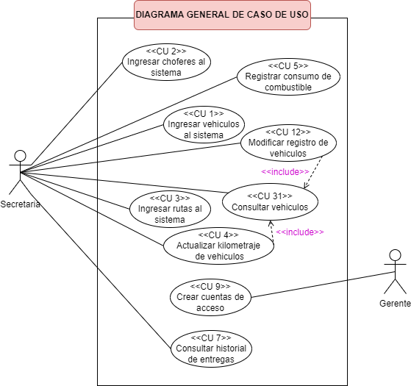

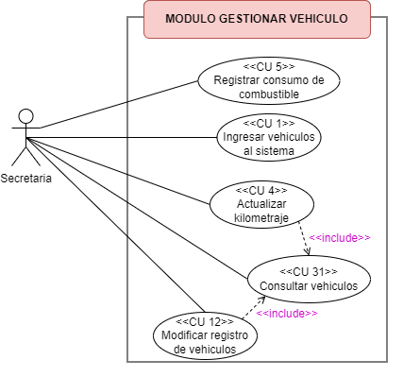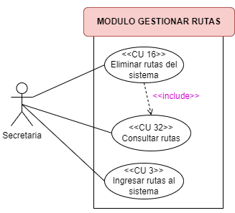

### Lista de casos de Uso

|  |  |  |  |  |
| --- | --- | --- | --- | --- |
| **Id** | **Caso de Uso** | **Complejidad** | **Prioridad del cliente** | **Prioridad Técnica** |
| CU-1 | Ingresar vehículos al sistema | Media | Alta | Alta |
| CU-2 | Ingresar choferes al sistema | Media | Alta | Alta |
| CU-3 | Ingresar rutas al sistema | Media | Alta | Alta |
| CU-4 | Actualizar kilometraje de vehículos | Media | Alta | Alta |
| CU-5 | Ingresar consumo de combustible | Media | Alta | Alta |
| CU-6 | Registrar entregas asignadas | Alta | Alta | Alta |
| CU-7 | Consultar historial de entregas | Medio | Media | Alta |
| CU-8 | Notificar eventos del sistema | Alta | Alta | Alta |
| CU-9 | Crear cuentas de acceso | Alta | Alta | Media |
| CU-10 | Recuperar claves de acceso | Alta | Alta | Alta |
| CU-11 | Registrar pagos | Medio | Alto | Alta |
| CU-12 | Modificar registro de vehículos | Medio | Media | Medio |
| CU-13 | Gestionar rutas | Medio | Alta | Media |
| CU-14 | Eliminar vehículos del sistema | Baja | Alta | Media |
| CU-15 | Eliminar choferes del sistema | Baja | Alta | Media |
| CU-16 | Eliminar rutas del sistema | Baja | Alta | Media |
| CU-17 | Ingresar partes de los vehículos al sistema | Media | Alta | Alta |
| CU-18 | Registrar clientes al sistema | Media | Media | Media |
| CU-19 | Ingresar proveedores al sistema | Media | Media | Media |
| CU-20 | Registrar Bodegas al sistema | Baja | Media | Media |
| CU-21 | Generar Informe | Baja | Media | Media |
| CU-22 | Generar orden de pago | Baja | Alta | Alta |
| CU-23 | Registrar ordenes pagadas | Media | Alta | Media |
| CU-24 | Consultar clientes propietarios | Media | Media | Media |
| CU-25 | Realizar reembolsos | Media | Alta | Alta |
| CU-26 | Generar reporte de entregas diarias | Baja | Media | Media |
| CU-27 | Reasignar chofer | Alta | Media | Media |
| CU-28 | Registrar entregas no cumplidas | Media | Alta | Media |
| CU-29 | Consultar Proveedores | Media | Media | Media |
| CU-30 | Consultar ordenes pagadas | Media | Alta | Media |
| CU-31 | Consultar Vehículos | Media | Alta | Alta |
| CU-32 | Consultar Rutas | Alta | Alta | Alta |

### Descripción de los Casos de Uso

|  |  |  |  |
| --- | --- | --- | --- |
| **IDENTIFICADOR CASO DE USO:**  **CU-1** | | **NOMBRE:** Ingresar vehículos al sistema | |
| **COMPLEJIDAD:** Media | | | **PRIORIDAD:** Alta |
| **REQUERIMIENTO FUNCIONAL ASOCIADO:**  RF- 1 | | | |
| **ACTORES:** Secretaria | | | |
| **CASOS DE USO ASOCIADOS:**  CU- | | | |
| **DESCRIPCIÓN:**  La secretaria ingresa al sistema los vehículos que son propiedad de la empresa “Camioncitos S.A”. | | | |
| **NOTAS:**   * El ingreso de los vehículos al sistema de Camioncitos S.A serán únicamente dados por la secretaria. | | | |
| **CRITERIOS DE ACEPTACIÓN:**  La secretaria ingresa vehículos al sistema o no. | | | |
| **ESCENARIOS:** | | | |
| ES-1.1 | **DESCRIPCIÓN:** La secretaria ingresa correctamente los datos del vehículo al sistema.  **SUPOSICIONES/ASUNCIONES:**   * La secretaria ingresa los datos del vehículo al sistema.   **RESULTADOS:**   * El sistema crea un listado de registro con todos los vehículos que se han ingresado ese día. | | |
| ES-1.2 | **DESCRIPCIÓN:** La secretaria ingresa incorrectamente uno o más datos del vehículo, debido a errores de digitación, despiste o recepción de datos incompletos.  **SUPOSICIONES/ASUNCIONES:**   * La secretaria ingresa información errónea de un vehículo.   **RESULTADOS:**   * Se crea un registro de inscripción erróneo con la información del vehículo. * El sistema no puede generar un listado con los vehículos ingresados al día. | | |
| ES-1.3 | **DESCRIPCIÓN:** La secretaria no ingresa ningún tipo de datos, debido a errores humanos donde tenemos despiste y recepción de datos nulos.  **SUPOSICIONES/ASUNCIONES:**   * El usuario autorizado no ingresa al sistema ningún vehículo. * No hay más vehículos que ingresar al sistema.   **RESULTADOS:**   * El registro se mantendrá hasta realizar cambios. | | |
| **RIESGOS:**   * Caída de la base de datos. * La secretaria no posee todos los datos del nuevo vehículo. | | | |

|  |  |  |  |
| --- | --- | --- | --- |
| **IDENTIFICADOR CASO DE USO:**  **CU-2** | | **NOMBRE:** Ingresar choferes al sistema | |
| **COMPLEJIDAD:** Media | | | **PRIORIDAD:** Alta |
| **REQUERIMIENTO FUNCIONAL ASOCIADO:**  RF-2 | | | |
| **ACTORES:** Chofer, secretaria. | | | |
| **CASOS DE USO ASOCIADOS:**  CU- | | | |
| **DESCRIPCIÓN:**  La secretaria ingresa a los nuevos colaboradores(choferes) de la empresa “Camioncitos S.A”. | | | |
| **NOTAS:**   * El ingreso de nuevos choferes al sistema de Camioncitos S.A serán únicamente dados por la secretaria. | | | |
| **CRITERIOS DE ACEPTACIÓN:**  La secretaria ingresa nuevos choferes al sistema o no. | | | |
| **ESCENARIOS:** | | | |
| ES-2.1 | **DESCRIPCIÓN:** La secretaria ingresa correctamente los datos del nuevo chofer al sistema.  **SUPOSICIONES/ASUNCIONES:**   * La secretaria ingresa los datos del nuevo chofer al sistema.   **RESULTADOS:**   * El sistema crea un listado de registro con todos los choferes que se han ingresado ese día. | | |
| ES-2.2 | **DESCRIPCIÓN:** La secretaria ingresa incorrectamente uno o más datos del chofer, debido a erros de digitación, datos incompletos o errores ortográficos.  **SUPOSICIONES/ASUNCIONES:**   * La secretaria ingresa información errónea de un chofer.   **RESULTADOS:**   * Se crea un registro de inscripción erróneo con la información del chofer. * El sistema no puede generar un listado con los choferes ingresados al día. | | |
| ES-2.3 | **DESCRIPCIÓN:** La secretaria no ingresa ningún tipo de datos, debido a errores humanos donde tenemos despiste y recepción de datos nulos.  **SUPOSICIONES/ASUNCIONES:**   * La secretaria no ingresa al sistema ningún chofer. * No hay más choferes que ingresar al sistema.   **RESULTADOS:**   * El registro se mantendrá hasta realizar cambios. | | |
| **RIESGOS:**   * Caída de la base de datos. * La secretaria no posee todos los datos del nuevo chofer. | | | |

|  |  |  |  |
| --- | --- | --- | --- |
| **IDENTIFICADOR CASO DE USO:**  **CU-3** | | **NOMBRE:** Ingresar rutas al sistema | |
| **COMPLEJIDAD:** Media | | | **PRIORIDAD:** Alta |
| **REQUERIMIENTO FUNCIONAL ASOCIADO:**  RF-3 | | | |
| **ACTORES:** Secretaria, chofer. | | | |
| **CASOS DE USO ASOCIADOS:**  CU-: | | | |
| **DESCRIPCIÓN:**  La secretaria ingresa las nuevas rutas que deberán de seguir los choferes para realizar sus entregas. | | | |
| **NOTAS:**   * El ingreso de las nuevas rutas al sistema de Camioncitos S.A serán únicamente dada por la secretaria. | | | |
| **CRITERIOS DE ACEPTACIÓN:**  La secretaria ingresó nuevas rutas o no. | | | |
| **ESCENARIOS:** | | | |
| ES-3.1 | **DESCRIPCIÓN:** La secretaria ingresa correctamente los datos de la nueva ruta al sistema.  **SUPOSICIONES/ASUNCIONES:**   * La secretaria ingresa los datos de la nueva ruta al sistema.   **RESULTADOS:**   * El sistema crea un listado de registro con todas las rutas que se han ingresado ese día. | | |
| ES-3.2 | **DESCRIPCIÓN:** La secretaria ingresa incorrectamente uno o más datos de la ruta, debido a errores de digitación, datos incompletos o errores ortográficos.  **SUPOSICIONES/ASUNCIONES:**   * La secretaria ingresa información errónea de una ruta.   **RESULTADOS:**   * Se crea un registro de inscripción erróneo con la información de las rutas. * El sistema no puede generar un listado con las rutas ingresadas al día. | | |
| ES-3.3 | **DESCRIPCIÓN:** La secretaria no ingresa ningún tipo de datos, debido a errores humanos donde tenemos despiste o recepción de datos nulos..  **SUPOSICIONES/ASUNCIONES:**   * La secretaria no ingresa al sistema ninguna ruta. * No hay más rutas que ingresar al sistema.   **RESULTADOS:**   * El registro se mantendrá hasta realizar cambios. | | |
| **RIESGOS:**   * Caída en la base de datos. * Cortes eléctricos . | | | |

|  |  |  |  |
| --- | --- | --- | --- |
| **IDENTIFICADOR CASO DE USO:**  **CU-4** | | **NOMBRE:** Actualizar kilometraje de vehículos | |
| **COMPLEJIDAD:** Media | | | **PRIORIDAD:** Alto |
| **REQUERIMIENTO FUNCIONAL ASOCIADO:**  RF-4 | | | |
| **ACTORES:** Chofer, secretaria. | | | |
| **CASOS DE USO ASOCIADOS:**  CU-1, CU-3, CU-5 | | | |
| **DESCRIPCIÓN:**  La secretaria verificará el kilometraje de los vehículos para posteriormente actualizar las fichas de los vehículos en el sistema. | | | |
| **NOTAS:**   * La actualización de kilometraje será realizada únicamente por la secretaria. * Esta revisión se dará 1 vez por periodo fiscal. | | | |
| **CRITERIOS DE ACEPTACIÓN:**  La secretaria registró el kilometraje de los vehículos o no. | | | |
| **ESCENARIOS:** | | | |
| ES-4.1 | **DESCRIPCIÓN:** La secretaria actualiza correctamente el registro del kilometraje al sistema.  **SUPOSICIONES/ASUNCIONES:**   * La secretaria actualiza los datos del kilometraje de los vehículos.   **RESULTADOS:**   * El sistema actualiza el registro de vehículos. | | |
| ES-4.2 | **DESCRIPCIÓN:** La secretaria actualiza de manera errónea el kilometraje de uno o más vehículos, debido a errores de digitación, recepción de datos incompletos o errores ortográficos.  **SUPOSICIONES/ASUNCIONES:**   * La secretaria ingresa información errónea de uno más vehículos.   **RESULTADOS:**   * Se crea un registro de inscripción erróneo con la información del kilometraje de los vehículos pertenecientes a la empresa “Camioncitos S.A”. * El sistema no puede actualizar los cambios en el registro de los vehículos. | | |
| ES-4.3 | **DESCRIPCIÓN:** La secretaria no actualiza ningún tipo de datos, debido a errores humanos donde encontramos despiste o recepción de datos nulos.  **SUPOSICIONES/ASUNCIONES:**   * La secretaria no actualiza datos del kilometraje de los vehículos. * Aun no se cumple el periodo de actualización de datos.   **RESULTADOS:**   * El registro se mantendrá hasta realizar cambios. | | |
| **RIESGOS:**   * Caída de la base de datos. | | | |

|  |  |  |  |
| --- | --- | --- | --- |
| **IDENTIFICADOR CASO DE USO:**  **CU-5** | | **NOMBRE:** Ingresar consumo de combustible | |
| **COMPLEJIDAD:** Media | | | **PRIORIDAD:** Alta |
| **REQUERIMIENTO FUNCIONAL ASOCIADO:**  RF-5 | | | |
| **ACTORES:** Chofer, secretaria. | | | |
| **CASOS DE USO ASOCIADOS:**  CU-4 | | | |
| **DESCRIPCIÓN:**  El chofer deberá de notificar el consumo de combustible para cada una de las actividades que realice dentro de la empresa “Camioncitos S.A”, misma información deberá de ser entregada a la secretaria que se encargará de registrar el consumo mensual de cada uno de los vehículos. | | | |
| **NOTAS:**   * El registro presentará la cantidad de combustible empleada en galones. * La secretaria es la única persona encargada de registrar el consumo de combustible. | | | |
| **CRITERIOS DE ACEPTACIÓN:**  La secretaria registró o no el consumo de combustible. | | | |
| **ESCENARIOS:** | | | |
| ES-5.1 | **DESCRIPCIÓN:** La secretaria registra de manera correcta el consumo de combustibles.  **SUPOSICIONES/ASUNCIONES:**   * La secretaria registra el consumo de combustible de los vehículos.   **RESULTADOS:**   * El sistema actualiza el registro de consumo de combustible de los vehículos. | | |
| ES-5.2 | **DESCRIPCIÓN:** La secretaria registra de manera errónea el consumo de combustible de uno o más vehículos, debido a errores de digitación, recepción de datos incompletos o errores ortográficos.  **SUPOSICIONES/ASUNCIONES:**   * La secretaria ingresa información errónea respecto al consumo de combustible de uno más vehículos.   **RESULTADOS:**   * Se crea un registro de inscripción erróneo con la información del consumo de combustible de los vehículos pertenecientes a la empresa “Camioncitos S.A”. * El sistema no puede actualizar los cambios en el registro de los vehículos. | | |
| ES-5.3 | **DESCRIPCIÓN:** La secretaria no actualiza ningún tipo de datos, debido a errores humanos donde encontramos despiste o recepción de datos nulos.  **SUPOSICIONES/ASUNCIONES:**   * La secretaria no actualiza datos del consumo de combustible de los vehículos.   **RESULTADOS:**   * El registro se mantendrá hasta realizar cambios. | | |
| **RIESGOS:**   * Caída de la base de datos. | | | |

|  |  |  |  |
| --- | --- | --- | --- |
| **IDENTIFICADOR CASO DE USO:**  **CU-6** | | **NOMBRE:** Registrar entregas asignadas | |
| **COMPLEJIDAD:** Media | | | **PRIORIDAD:** Media |
| **REQUERIMIENTO FUNCIONAL ASOCIADO:**  RF-6. | | | |
| **ACTORES:** Secretaria | | | |
| **CASOS DE USO ASOCIADOS:**  No Aplica | | | |
| **DESCRIPCIÓN:**  La secretaria registrara en el sistema todas las entregas encomendadas que se den. | | | |
| **NOTAS:**   * Al registrar una entrega se le asignara un código identificativo automáticamente. * Solo se podrá registrar correctamente la entrega encomendada si se ingresan todos los datos necesarios. | | | |
| **CRITERIOS DE ACEPTACIÓN:**  La secretaria registra una nueva entrega encomendada o no. | | | |
| **ESCENARIOS:** | | | |
| ES-6.1 | **DESCRIPCIÓN:** Se registra correctamente una entrega encomendada.  **SUPOSICIONES/ASUNCIONES:**   * Se ingresan todos los datos correspondientes a la nueva entrega encomendada. * Los datos de la entrega encomendada son correctos.   **RESULTADOS:**   * Se guarda la nueva entrega encomendada en la base de datos del sistema. * Se muestra notificación avisando de que la nueva entrega encomendada ha sido registrada correctamente. | | |
| ES-6.2 | **DESCRIPCIÓN:** Registro incorrecto de nueva entrega encomendada por no ingresar todos los datos correspondientes (nombre de la labor, precio del uso del servicio)  **SUPOSICIONES/ASUNCIONES:**   * No se ingresan todos los datos correspondientes a la nueva entrega encomendada.   **RESULTADOS:**   * No se permite registrar la nueva entrega encomendada en la base de datos del sistema. * Se muestra notificación avisando de que faltan datos por ser ingresados. | | |
| ES-6.3 | **DESCRIPCIÓN:** Registro incorrecto de entrega por base de datos no funcional.  **SUPOSICIONES/ASUNCIONES:**   * La base de datos del sistema no se encuentra en un estado funcional.   **RESULTADOS:**   * No se permite registrar la nueva entrega en la base de datos del sistema. * Se muestra notificación avisando de que la base de datos no se encuentra en un estado funcional. | | |
| **RIESGOS:**   * Caída de la base de datos. * La secretaria no posee todos los datos de la nueva entrega encomendada. | | | |

|  |  |  |  |
| --- | --- | --- | --- |
| **IDENTIFICADOR CASO DE USO:**  **CU-7** | | **NOMBRE:** Consultar historial de entregas | |
| **COMPLEJIDAD:** Media | | | **PRIORIDAD:** Baja |
| **REQUERIMIENTO FUNCIONAL ASOCIADO:**  RF-7. | | | |
| **ACTORES:** Secretaria | | | |
| **CASOS DE USO ASOCIADOS:**  No aplica | | | |
| **DESCRIPCIÓN:**  La secretaria consultara en el sistema el historial de entregas que se han dado. | | | |
| **NOTAS:**   * El historial de entregas es obtenido de la base de datos del sistema. * Solo se podrá consultar correctamente el historial de entregas si la base de datos se encuentra disponible. | | | |
| **CRITERIOS DE ACEPTACIÓN:**  La secretaria consulta el historial de entregas o no. | | | |
| **ESCENARIOS:** | | | |
| ES-7.1 | **DESCRIPCIÓN:** Se consulta correctamente el historial de entregas.  **SUPOSICIONES/ASUNCIONES:**   * La base de datos se encuentra disponible.   **RESULTADOS:**   * Se muestra el historial de entregas realizadas. | | |
| ES-7.2 | **DESCRIPCIÓN:** Consulta incorrecta del historial de entregas por caída de la base de datos.  **SUPOSICIONES/ASUNCIONES:**   * La base de datos no se encuentra en un estado funcional.   **RESULTADOS:**   * No se muestra el historial de entregas. * Se muestra notificación avisando de que la base de datos no se encuentra en un estado funcional. | | |
| ES-7.3 | **DESCRIPCIÓN:** Consulta incorrecta del historial de entregas por la existencia de datos corruptos.  **SUPOSICIONES/ASUNCIONES:**   * Se identifican datos relacionados a las entregas registradas corruptos en el sistema.   **RESULTADOS:**   * No se visualiza el historial de entregas. | | |
| **RIESGOS:**   * Caída de la base de datos. * Corrupción de los datos registrados en la base de datos. | | | |

|  |  |  |  |
| --- | --- | --- | --- |
| **IDENTIFICADOR CASO DE USO:**  **CU-8** | | **NOMBRE:** Notificar eventos del sistema | |
| **COMPLEJIDAD:** Media | | | **PRIORIDAD:** Baja |
| **REQUERIMIENTO FUNCIONAL ASOCIADO:**  RF- 8 | | | |
| **ACTORES:** Sistema de notificaciones | | | |
| **CASOS DE USO ASOCIADOS:**  No Aplica | | | |
| **DESCRIPCIÓN:**  El sistema de notificaciones enviara un correo electrónico al gerente cuando se registre una nueva cuenta en el sistema y se cambie la contraseña de un usuario. | | | |
| **NOTAS:**   * Las notificaciones serán enviadas al correo electrónico empresarial del gerente. | | | |
| **CRITERIOS DE ACEPTACIÓN:**  El sistema de notificaciones envía una notificación al gerente o no. | | | |
| **ESCENARIOS:** | | | |
| ES-8.1 | **DESCRIPCIÓN:** Se envía correctamente una notificación al gerente.  **SUPOSICIONES/ASUNCIONES:**   * Se ha registrado una nueva cuenta en el sistema o se ha cambiado la contraseña de un usuario (secretaria).   **RESULTADOS:**   * Se envía la notificación por correo electrónico al gerente. | | |
| ES-8.2 | **DESCRIPCIÓN:** Envió no exitoso de notificación al gerente por la existencia de datos corruptos.  **SUPOSICIONES/ASUNCIONES:**   * Datos de eventos del sistema corruptos. * No se identifican correctamente los datos de los eventos del sistema.   **RESULTADOS:**   * No se envía la notificación al gerente. | | |
| ES-8.3 | **DESCRIPCIÓN:** Envió no exitoso de notificación al gerente por caída de la conexión con la base de datos.  **SUPOSICIONES/ASUNCIONES:**   * La base de datos no se encuentra en un estado funcional.   **RESULTADOS:**   * No se envía la notificación al gerente. | | |
| **RIESGOS:**   * Caída de la base de datos. * Correo electrónico del gerente incorrecto. | | | |

|  |  |  |  |
| --- | --- | --- | --- |
| **IDENTIFICADOR CASO DE USO:**  CU-9 | | **NOMBRE:** Crear cuentas de acceso al sistema. | |
| **COMPLEJIDAD:** Media | | | **PRIORIDAD:** Alta |
| **REQUERIMIENTO FUNCIONAL ASOCIADO:**  RF-9 | | | |
| **ACTORES:** Gerente | | | |
| **CASOS DE USO ASOCIADOS:**  No Aplica | | | |
| **DESCRIPCIÓN:**  El gerente registrara los nuevos usuarios (secretarias) en el sistema. | | | |
| **NOTAS:**   * Solo se podrá registrar correctamente a los nuevos usuarios si se ingresan todos los datos necesarios (Nombres y Apellidos, Usuario, Contraseña, Correo electrónico). | | | |
| **CRITERIOS DE ACEPTACIÓN:**  El gerente registra un nuevo usuario en el sistema o no. | | | |
| **ESCENARIOS:** | | | |
| ES-9.1 | **DESCRIPCIÓN:** Se registra correctamente un usuario en el sistema.  **SUPOSICIONES/ASUNCIONES:**   * Los datos del usuario registrado son correctos. * Se ingresan todos los datos correspondientes al nuevo usuario.   **RESULTADOS:**   * Se guarda al nuevo usuario en la base de datos del sistema. * Se muestra notificación avisando de que el nuevo usuario ha sido registrado correctamente. | | |
| ES-9.2 | **DESCRIPCIÓN:** Registro incorrecto de nuevo usuario por no ingresar todos los datos correspondientes (Nombres y Apellidos, Usuario, Contraseña, Correo electrónico)  **SUPOSICIONES/ASUNCIONES:**   * No se ingresan todos los datos correspondientes al nuevo usuario.   **RESULTADOS:**   * No se permite registrar al nuevo usuario en la base de datos del sistema. * Se muestra notificación avisando de que faltan datos por ser ingresados. | | |
| ES-9.3 | **DESCRIPCIÓN:** Registro incorrecto de usuario por base de datos no funcional.  **SUPOSICIONES/ASUNCIONES:**   * La base de datos del sistema no se encuentra en un estado funcional.   **RESULTADOS:**   * No se permite registrar al nuevo usuario en la base de datos del sistema. * Se muestra notificación avisando de que la base de datos no se encuentra en un estado funcional. | | |
| **RIESGOS:**   * El gerente no posee todos los datos del usuario a ser registrado. * Caída de la base de datos. | | | |

|  |  |  |  |
| --- | --- | --- | --- |
| **IDENTIFICADOR CASO DE USO:**  **CU-10** | | **NOMBRE:** Recuperar contraseña | |
| **COMPLEJIDAD:** Media | | | **PRIORIDAD:** Baja |
| **REQUERIMIENTO FUNCIONAL ASOCIADO:**  RF- 10. | | | |
| **ACTORES:** Secretaria | | | |
| **CASOS DE USO ASOCIADOS:**  No Aplica | | | |
| **DESCRIPCIÓN:**  La secretaria recuperara su contraseña en caso de ser olvidada. | | | |
| **NOTAS:**   * La nueva contraseña será enviada al correo registrado en el usuario durante su registro. | | | |
| **CRITERIOS DE ACEPTACIÓN:**  La secretaria recupera su contraseña o no. | | | |
| **ESCENARIOS:** | | | |
| ES-10.1 | **DESCRIPCIÓN:** Se recupera correctamente la contraseña del usuario (secretaria)  **SUPOSICIONES/ASUNCIONES:**   * El correo registrado en la cuenta del usuario es válido.   **RESULTADOS:**   * Se envía un correo electrónico al usuario con una nueva contraseña para entrar al sistema. * Se actualiza la contraseña del usuario. | | |
| ES-10.2 | **DESCRIPCIÓN:** Recuperación de contraseña no exitoso por fallo en el sistema.  **SUPOSICIONES/ASUNCIONES:**   * El sistema presenta un fallo.   **RESULTADOS:**   * No se envía el correo electrónico de recuperación de contraseña al usuario | | |
| ES-10.3 | **DESCRIPCIÓN:** Recuperación de contraseñano exitoso por caída de la conexión con la base de datos.  **SUPOSICIONES/ASUNCIONES:**   * La base de datos no se encuentra en un estado funcional.   **RESULTADOS:**   * No se envía el correo electrónico de recuperación de contraseña al usuario. * Se muestra notificación avisando de que la base de datos no se encuentra en un estado funcional. | | |
| **RIESGOS:**   * Caída de base de datos * El correo electrónico registrado con la cuenta del usuario no es válido. | | | |

|  |  |  |  |
| --- | --- | --- | --- |
| **IDENTIFICADOR CASO DE USO:**  **CU-11** | | **NOMBRE:** Registrar pagos | |
| **COMPLEJIDAD:** Media | | | **PRIORIDAD:** Baja |
| **REQUERIMIENTO FUNCIONAL ASOCIADO:**  RF-11. | | | |
| **ACTORES:** Secretaria | | | |
| **CASOS DE USO ASOCIADOS:**  No Aplica | | | |
| **DESCRIPCIÓN:**  La secretaria registrara los pagos realizados por los clientes de la empresa. | | | |
| **NOTAS:**   * Solo se podrá registrar correctamente a los nuevos pagos realizados si se ingresan todos los datos necesarios. | | | |
| **CRITERIOS DE ACEPTACIÓN:**  La secretaria registra un nuevo pago realizado o no. | | | |
| **ESCENARIOS:** | | | |
| ES-11.1 | **DESCRIPCIÓN:** Se registra correctamente un nuevo pago realizado.  **SUPOSICIONES/ASUNCIONES:**   * Los datos del nuevo pago registrado son correctos. * Se ingresan todos los datos correspondientes al nuevo pago.   **RESULTADOS:**   * Se guarda el nuevo pago realizado en la base de datos del sistema. * Se muestra notificación avisando de que el nuevo pago ha sido registrado correctamente. | | |
| ES-11.2 | **DESCRIPCIÓN:** Registro incorrecto de nuevo pago por no ingresar todos los datos correspondientes (N° de cédula, Nombres y Apellidos del cliente, Teléfono, Total a pagar, Fecha de pago)  **SUPOSICIONES/ASUNCIONES:**   * No se ingresan todos los datos correspondientes al nuevo pago.   **RESULTADOS:**   * No se permite registrar al nuevo usuario en la base de datos del sistema. * Se muestra notificación avisando de que faltan datos por ser ingresados. | | |
| ES-11.3 | **DESCRIPCIÓN:** Registro incorrecto de nuevo pago por base de datos no funcional.  **SUPOSICIONES/ASUNCIONES:**   * La base de datos del sistema no se encuentra en un estado funcional.   **RESULTADOS:**   * No se permite registrar el nuevo pago en la base de datos del sistema. * Se muestra notificación avisando de que la base de datos no se encuentra en un estado funcional. | | |
| **RIESGOS:**   * La secretaria no posee todos los datos del pago a ser registrado. * Caída de la base de datos. | | | |

|  |  |  |  |
| --- | --- | --- | --- |
| **IDENTIFICADOR CASO DE USO:**  **CU-12** | | **NOMBRE:** Modificar registro de vehículos | |
| **COMPLEJIDAD:** Media | | | **PRIORIDAD:** Alta |
| **REQUERIMIENTO FUNCIONAL ASOCIADO:**  RF-12 | | | |
| **ACTORES:** Secretaria | | | |
| **CASOS DE USO ASOCIADOS:**  CU-1, CU-5, CU-4 | | | |
| **DESCRIPCIÓN:**   * El sistema permitirá a la secretaria modificar la información de los vehículos que están registrados en el sistema. | | | |
| **NOTAS:**   * Se podrá modificar la información de los vehículos solo si es necesario. | | | |
| **CRITERIOS DE ACEPTACIÓN:**  La secretaria modifica el registro de vehículo o no. | | | |
| **ESCENARIOS:** | | | |
| ES-12.1 | **DESCRIPCIÓN:** La secretaria modifica el registro del vehículo exitosamente.  **SUPOSICIONES/ASUNCIONES:**   * Ingreso todos los datos que solicitaba. * Todo el formulario fue completado.   **RESULTADOS:**   * La secretaria modifico el registro exitosamente. * La nueva información ya aparece en el sistema. | | |
| ES-12.2 | **DESCRIPCIÓN:** La secretaria no puede modificar el registro del vehículo exitosamente por no completar todos los campos del formulario.  **SUPOSICIONES/ASUNCIONES:**   * No completo todo la información que se solicitó del formulario.   **RESULTADOS:**   * El sistema no genera ningún cambio en los datos que se intentaron modificar. | | |
| ES-12.3 | **DESCRIPCIÓN:** La secretaria no puede modificar el registro por caída de la conexión con la base de datos.  **SUPOSICIONES/ASUNCIONES:**   * La base de datos no se encuentra en un estado funcional.   **RESULTADOS:**   * La información no se modifica. * El sistema notifica a la secretaria que hay un problema con la base de datos | | |
| **RIESGOS:** | | | |

|  |  |  |  |
| --- | --- | --- | --- |
| **IDENTIFICADOR CASO DE USO:**  **CU-13** | | **NOMBRE:** Gestionar Ruta | |
| **COMPLEJIDAD:** Media | | | **PRIORIDAD:** Alta |
| **REQUERIMIENTO FUNCIONAL ASOCIADO:**  RF-13 | | | |
| **ACTORES:** Secretaria | | | |
| **CASOS DE USO ASOCIADOS:**  CU-3 | | | |
| **DESCRIPCIÓN:**  La secretaria podrá gestionar la ruta que previamente se le asigno al chofer y vehículo a través del sistema. | | | |
| **NOTAS:**   * La gestión de rutas solo serán realizadas por la secretaria si es necesario. | | | |
| **CRITERIOS DE ACEPTACIÓN:**  La secretaria gestiona la ruta o no | | | |
| **ESCENARIOS:** | | | |
| ES-13.1 | **DESCRIPCIÓN:** La secretaria gestiona la ruta correctamente en el sistema.  **SUPOSICIONES/ASUNCIONES:**   * La secretaria gestiona la ruta en el sistema.   **RESULTADOS:**   * El sistema muestra una nueva ruta para el chofer y vehículo en caso de que no haya ocurrido un inconveniente con la anterior. | | |
| ES-13.2 | **DESCRIPCIÓN:** La secretaria gestiona incorrectamente la ruta en el sistema.  **SUPOSICIONES/ASUNCIONES:**   * La secretaria gestiona con información errónea la nueva ruta en el sistema.   **RESULTADOS:**   * El sistema asignara un nueva ruta no existente. | | |
| ES-13.3 | **DESCRIPCIÓN:** La secretaria no puede gestionar la ruta por fallo en el sistema.  **SUPOSICIONES/ASUNCIONES:**   * El sistema no está operando de manera correcta   **RESULTADOS:**   * No se puede gestionar la ruta. | | |
| **RIESGOS:**   * Pérdida de tiempo en el momento de la entrega. | | | |

|  |  |  |  |
| --- | --- | --- | --- |
| **IDENTIFICADOR CASO DE USO:**  **CU-14** | | **NOMBRE:** Eliminar vehículos del sistema | |
| **COMPLEJIDAD:** Baja | | | **PRIORIDAD:** Alta |
| **REQUERIMIENTO FUNCIONAL ASOCIADO:**  RF-14 | | | |
| **ACTORES:** Secretaria | | | |
| **CASOS DE USO ASOCIADOS:**  CU-1 | | | |
| **DESCRIPCIÓN:**  La secretaria podrá eliminar los vehículos que estén registrados en el sistema a traves de un formulario que solicita el sistema. | | | |
| **NOTAS:**   * La secretaria podrá eliminar un vehículo solo si este está fuera de servicio para la empresa “Camioncitos S.A”. | | | |
| **CRITERIOS DE ACEPTACIÓN:**  La secretaria elimina vehículos del sistema o no. | | | |
| **ESCENARIOS:** | | | |
| ES-14.1 | **DESCRIPCIÓN:** La secretaria elimina correctamente el vehículo del sistema.  **SUPOSICIONES/ASUNCIONES:**   * La secretaria cumplió con todos los campos del formulario   **RESULTADOS:**   * El vehículo se ha eliminado exitosamente del sistema. | | |
| ES-14.2 | **DESCRIPCIÓN:** La secretaria elimina el vehículo con información incorrecta.  **SUPOSICIONES/ASUNCIONES:**   * La secretaria completo el formulario de eliminación con información incorrecta.   **RESULTADOS:**   * Eliminación de un vehículo con datos erróneos. | | |
| ES-14.3 | **DESCRIPCIÓN:** La secretaria no puede eliminar el vehículo por falla en la conexión con la base de datos.  **SUPOSICIONES/ASUNCIONES:**   * La base de datos presenta un fallo.   **RESULTADOS:**   * No se puede realizar la eliminación del vehículo. | | |
| **RIESGOS:**   * Información errónea sobre los vehículos eliminados. | | | |

|  |  |  |  |
| --- | --- | --- | --- |
| **IDENTIFICADOR CASO DE USO:**  **CU-15** | | **NOMBRE:** Eliminar Choferes | |
| **COMPLEJIDAD:** Baja | | | **PRIORIDAD:** Alta |
| **REQUERIMIENTO FUNCIONAL ASOCIADO:**  RF-15, RF-2 | | | |
| **ACTORES:** Secretaria | | | |
| **CASOS DE USO ASOCIADOS:**  CU-2 | | | |
| **DESCRIPCIÓN:**  La secretaria podrá eliminar choferes del sistema. | | | |
| **NOTAS:**   * Solo deberá eliminar choferes del sistema si estos ya no trabajan para la empresa “Camioncitos S.A”. | | | |
| **CRITERIOS DE ACEPTACIÓN:**  La secretaria elimina choferes o no. | | | |
| **ESCENARIOS:** | | | |
| ES-15.1 | **DESCRIPCIÓN:** La secretaria elimina choferes correctamente del sistema.  **SUPOSICIONES/ASUNCIONES:**   * La secretaria cumplió con todo lo requerido para eliminar al chofer del sistema.   **RESULTADOS:**   * Una exitosa eliminación * El sistema ya no muestra al chofer eliminado. | | |
| ES-15.2 | **DESCRIPCIÓN:** La secretaria elimina accidentalmente al chofer incorrecto.  **SUPOSICIONES/ASUNCIONES:**   * La secretaria lleno mal un campo del formulario con información de otro chofer.   **RESULTADOS:**   * Se elimina del sistema al chofer incorrecto. | | |
| ES-15.3 | **DESCRIPCIÓN:** La secretaria elimina al chofer con información incorrecta.  **SUPOSICIONES/ASUNCIONES:**   * La secretaria lleno mal un campo del formulario con información incorrecta del chofer.   **RESULTADOS:**   * Se elimina un chofer con información errónea. | | |
| **RIESGOS:**   * Perdida de información de un chofer que aun trabaja para la empresa. | | | |

|  |  |  |  |
| --- | --- | --- | --- |
| **IDENTIFICADOR CASO DE USO:**  **CU-16** | | **NOMBRE:** Eliminar rutas del sistema | |
| **COMPLEJIDAD:** Baja | | | **PRIORIDAD:** Alta |
| **REQUERIMIENTO FUNCIONAL ASOCIADO:**  RF-16, RF-3 | | | |
| **ACTORES:** Secretaria | | | |
| **CASOS DE USO ASOCIADOS:**  CU- 3 | | | |
| **DESCRIPCIÓN:**  El sistema permitirá la eliminación de las rutas que estén registradas en el sistema. | | | |
| **NOTAS:**   * Solo se deberá eliminar las rutas que ya no sea utilizadas. | | | |
| **CRITERIOS DE ACEPTACIÓN:**  El sistema elimina las rutas o no. | | | |
| **ESCENARIOS:** | | | |
| ES-16.1 | **DESCRIPCIÓN:** El sistema eliminó exitosamente la ruta que está registrada en el sistema.  **SUPOSICIONES/ASUNCIONES:**   * Se cumplió con todos los parámetros para eliminar a la ruta.   **RESULTADOS:**   * La ruta se eliminó exitosamente y ya no aparece en el sistema. | | |
| ES-16.2 | **DESCRIPCIÓN:** Eliminación de ruta no exitoso por no escoger una ruta registrada.  **SUPOSICIONES/ASUNCIONES:**   * No ha escogido alguna ruta a eliminar.   **RESULTADOS:**   * No se ha eliminado la ruta. | | |
| ES-16.3 | **DESCRIPCIÓN:** Eliminación de ruta no exitosa por caída de la conexión con la base de datos.  **SUPOSICIONES/ASUNCIONES:**   * La base de datos presenta un fallo.   **RESULTADOS:**   * El sistema no podrá eliminar la ruta. | | |
| **RIESGOS:** | | | |

|  |  |  |  |
| --- | --- | --- | --- |
| **IDENTIFICADOR CASO DE USO:**  **CU-17** | | **NOMBRE:** Ingresar partes de los vehículos | |
| **COMPLEJIDAD:** Media | | | **PRIORIDAD:** Alta |
| **REQUERIMIENTO FUNCIONAL ASOCIADO:**  RF-17 | | | |
| **ACTORES:** Secretaria | | | |
| **CASOS DE USO ASOCIADOS:**  CU-: | | | |
| **DESCRIPCIÓN:**  La secretaria podrá ingresar partes específicas de cada vehículo al sistema. | | | |
| **NOTAS:**   * Se deberá ingresar las nuevas partes de los vehículos en el sistema. | | | |
| **CRITERIOS DE ACEPTACIÓN:**  La secretaria ingresa partes del vehículo o no. | | | |
| **ESCENARIOS:** | | | |
| ES-17.1 | **DESCRIPCIÓN:** La secretaria ingresa exitosamente partes del vehículo al sistema.  **SUPOSICIONES/ASUNCIONES:**   * Ingreso toda la información correctamente.   **RESULTADOS:**   * Las partes del vehículo se agregan al sistema. | | |
| ES-17.2 | **DESCRIPCIÓN:** La secretaria ingresa erróneamente información de partes del vehículo.  **SUPOSICIONES/ASUNCIONES:**   * Ingreso información incorrecta de las partes del vehículo.   **RESULTADOS:**   * El sistema guarda información incorrecta. | | |
| ES-17.3 | **DESCRIPCIÓN:** Notificación no exitosa por caída de la conexión con la base de datos.  **SUPOSICIONES/ASUNCIONES:**   * La base de datos presenta un fallo   **RESULTADOS:**   * El sistema no guardo los datos que se han ingresado. | | |
| **RIESGOS:**   * Perdida de información de las partes del vehículo. | | | |

|  |  |  |  |
| --- | --- | --- | --- |
| **IDENTIFICADOR CASO DE USO:**  **CU-18** | | **NOMBRE:** Registrar Clientes al sistema | |
| **COMPLEJIDAD:** Media | | | **PRIORIDAD:** Media |
| **REQUERIMIENTO FUNCIONAL ASOCIADO:**  RF-18 | | | |
| **ACTORES:** Secretaria | | | |
| **CASOS DE USO ASOCIADOS:**  CU-18 | | | |
| **DESCRIPCIÓN:**  La secretaria podrá registrar los clientes que han solicitado un servicio al sistema. | | | |
| **NOTAS:**   * Se deberá registrar a los clientes nuevos y completar con toda la información que se solicite. | | | |
| **CRITERIOS DE ACEPTACIÓN:**  La secretaria registra clientes o no. | | | |
| **ESCENARIOS:** | | | |
| ES-18.1 | **DESCRIPCIÓN:** La secretaria registra exitosamente al cliente en el sistema.  **SUPOSICIONES/ASUNCIONES:**   * Completo toda la información requerida   **RESULTADOS:**   * El cliente ya se encuentra en el sistema | | |
| ES-18.2 | **DESCRIPCIÓN:** La secretaria registra incorrectamente uno o más datos del cliente.  **SUPOSICIONES/ASUNCIONES:**   * La secretaria registro al cliente con información errónea.   **RESULTADOS:**   * Se crea un registro erróneo con información del cliente | | |
| ES-18.3 | **DESCRIPCIÓN:** La secretaria no puede registrar al cliente por caída de la conexión con la base de datos.  **SUPOSICIONES/ASUNCIONES:**   * La base de datos presenta un fallo.   **RESULTADOS:**   * El sistema no podrá registrar al cliente. | | |
| **RIESGOS:** | | | |

|  |  |  |  |
| --- | --- | --- | --- |
| **IDENTIFICADOR CASO DE USO:**  **CU-19** | | **NOMBRE:** Ingresar proveedores al sistema | |
| **COMPLEJIDAD:** Media | | | **PRIORIDAD:** Media |
| **REQUERIMIENTO FUNCIONAL ASOCIADO:**  RF-19 | | | |
| **ACTORES:** Secretaria | | | |
| **CASOS DE USO ASOCIADOS:**  CU-: | | | |
| **DESCRIPCIÓN:**  La secretaria ingresara al sistema los datos de los proveedores asociados a la empresa “Camioncitos S. A.”. | | | |
| **NOTAS:**   * El ingreso de los proveedores al sistema será dado únicamente por la secretaria. | | | |
| **CRITERIOS DE ACEPTACIÓN:**  La secretaria ingresa proveedores al sistema o no. | | | |
| **ESCENARIOS:** | | | |
| ES-19.1 | **DESCRIPCIÓN:** La secretaria ingresa correctamente los datos del proveedor al sistema.  **SUPOSICIONES/ASUNCIONES:**   * La secretaria ingresa los datos del proveedor al sistema.   **RESULTADOS:**   * El sistema crea un listado de registro con todos los proveedores que se han ingresado ese día. | | |
| ES-19.2 | **DESCRIPCIÓN:** La secretaria ingresa incorrectamente uno o más datos del proveedor.  **SUPOSICIONES/ASUNCIONES:**   * La secretaria ingresa información errónea de un proveedor.   **RESULTADOS:**   * Se crea un registro de inscripción erróneo con la información del proveedor. * El sistema no puede generar un listado con los proveedores ingresados al día. | | |
| ES-19.3 | **DESCRIPCIÓN:** La secretaria no ingresa ningún tipo de datos.  **SUPOSICIONES/ASUNCIONES:**   * La secretaria no ingresa al sistema ningún proveedor. * No hay más proveedores que ingresar al sistema.   **RESULTADOS:**   * El registro se mantendrá hasta realizar cambios. | | |
| **RIESGOS:**   * Caída de la base de datos. * La secretaria no posee todos los datos del nuevo proveedor. | | | |

|  |  |  |  |
| --- | --- | --- | --- |
| **IDENTIFICADOR CASO DE USO:**  **CU-20** | | **NOMBRE:** Registrar Bodegas al sistema | |
| **COMPLEJIDAD:** Baja | | | **PRIORIDAD:** Media |
| **REQUERIMIENTO FUNCIONAL ASOCIADO:**  RF-20 | | | |
| **ACTORES:** Secretaria | | | |
| **CASOS DE USO ASOCIADOS:**  CU-: | | | |
| **DESCRIPCIÓN:**  La secretaria ingresara al sistema los datos de las bodegas asociadas a la empresa “Camioncitos S. A.”. | | | |
| **NOTAS:**   * El ingreso de las bodegas al sistema será dado únicamente por la secretaria. | | | |
| **CRITERIOS DE ACEPTACIÓN:**  La secretaria ingresa bodegas al sistema o no. | | | |
| **ESCENARIOS:** | | | |
| ES-20.1 | **DESCRIPCIÓN:** La secretaria ingresa correctamente los datos de la bodega al sistema.  **SUPOSICIONES/ASUNCIONES:**   * La secretaria ingresa los datos de la bodega al sistema.   **RESULTADOS:**   * El sistema crea un listado de registro con todas las bodegas que se han ingresado ese día. | | |
| ES-20.2 | **DESCRIPCIÓN:** La secretaria ingresa incorrectamente uno o más datos de la bodega.  **SUPOSICIONES/ASUNCIONES:**   * La secretaria ingresa información errónea de una bodega.   **RESULTADOS:**   * Se crea un registro de inscripción erróneo con la información de la bodega. * El sistema no puede generar un listado con las bodegas ingresados al día. | | |
| ES-20.3 | **DESCRIPCIÓN:** La secretaria no ingresa ningún tipo de datos.  **SUPOSICIONES/ASUNCIONES:**   * La secretaria no ingresa al sistema ninguna bodega. * No hay más bodegas que ingresar al sistema.   **RESULTADOS:**   * El registro se mantendrá hasta realizar cambios. | | |
| **RIESGOS:**   * Caída de la base de datos. * La secretaria no posee todos los datos de la nueva bodega. | | | |

|  |  |  |  |
| --- | --- | --- | --- |
| **IDENTIFICADOR CASO DE USO:**  **CU-21** | | **NOMBRE:** Generar Informe de envío de pedidos | |
| **COMPLEJIDAD:** Baja | | | **PRIORIDAD:** Media |
| **REQUERIMIENTO FUNCIONAL ASOCIADO:**  RF-21 | | | |
| **ACTORES:** Secretaria | | | |
| **CASOS DE USO ASOCIADOS:**  CU-1, CU-2, CU-3, CU-6 | | | |
| **DESCRIPCIÓN:**  La secretaria solicitara al sistema generar un informe de todos los envíos realizados. | | | |
| **NOTAS:**   * El historial de entregas es obtenido de la base de datos del sistema. | | | |
| **CRITERIOS DE ACEPTACIÓN:**  La secretaria solicita el informe de entregas o no. | | | |
| **ESCENARIOS:** | | | |
| ES-21.1 | **DESCRIPCIÓN:** La secretaria solicita el informe cuando existen registros de entregas en la base de datos.  **SUPOSICIONES/ASUNCIONES:**   * El sistema se conecta exitosamente a la base de datos.   **RESULTADOS:**   * El sistema genera un informe detallado de todos las entregas realizadas. | | |
| ES-21.2 | **DESCRIPCIÓN:** La secretaria solicita el informe cuando no existen registros de entregas en la base de datos.  **SUPOSICIONES/ASUNCIONES:**   * El sistema se conecta exitosamente a la base de datos.   **RESULTADOS:**   * El sistema genera un informe vacío. | | |
| **RIESGOS:**   * Caída de la base de datos. | | | |

|  |  |  |  |
| --- | --- | --- | --- |
| **IDENTIFICADOR CASO DE USO:**  **CU-22** | | **NOMBRE:** Generar orden de pago | |
| **COMPLEJIDAD:** Baja | | | **PRIORIDAD:** Alta |
| **REQUERIMIENTO FUNCIONAL ASOCIADO:**  RF-22 | | | |
| **ACTORES:** Secretaria | | | |
| **CASOS DE USO ASOCIADOS:**  CU-11. | | | |
| **DESCRIPCIÓN:**  La secretaria ingresara al sistema los datos necesarios para generar la orden de pago. | | | |
| **NOTAS:**   * El ingreso de la información al sistema será dado únicamente por la secretaria. | | | |
| **CRITERIOS DE ACEPTACIÓN:**  La secretaria genera una orden de pago o no. | | | |
| **ESCENARIOS:** | | | |
| ES-22.1 | **DESCRIPCIÓN:** La secretaria ingresa correctamente los datos de la orden de pago al sistema.  **SUPOSICIONES/ASUNCIONES:**   * La secretaria ingresa los datos de la orden de pago al sistema.   **RESULTADOS:**   * El sistema crea un listado de registro con todas las órdenes de pago que se han ingresado ese día. | | |
| ES-22.2 | **DESCRIPCIÓN:** La secretaria ingresa incorrectamente uno o más datos de la orden de pago.  **SUPOSICIONES/ASUNCIONES:**   * La secretaria ingresa información errónea de la orden de pago.   **RESULTADOS:**   * Se crea un registro de inscripción erróneo con la información de la orden de pago. * El sistema no puede generar un listado con las órdenes de pago ingresados al día. | | |
| ES-22.3 | **DESCRIPCIÓN:** La secretaria no ingresa ningún tipo de datos.  **SUPOSICIONES/ASUNCIONES:**   * La secretaria no ingresa al sistema ninguna orden de pago. * No hay más órdenes de pago que ingresar al sistema.   **RESULTADOS:**   * El registro se mantendrá hasta realizar cambios. | | |
| **RIESGOS:**   * Caída de la base de datos. * La secretaria no posee todos los datos de la nueva orden de pago. | | | |

|  |  |  |  |
| --- | --- | --- | --- |
| **IDENTIFICADOR CASO DE USO:**  **CU-23** | | **NOMBRE:** Registrar ordenes pagadas | |
| **COMPLEJIDAD:** Media | | | **PRIORIDAD:** Alta |
| **REQUERIMIENTO FUNCIONAL ASOCIADO:**  RF-23 | | | |
| **ACTORES:** Secretaria | | | |
| **CASOS DE USO ASOCIADOS:**  CU-22 | | | |
| **DESCRIPCIÓN:**  La secretaria ingresara al sistema los datos necesarios para registrar las ordenes pagadas. | | | |
| **NOTAS:**   * El ingreso de la información al sistema será dado únicamente por la secretaria. | | | |
| **CRITERIOS DE ACEPTACIÓN:**  La secretaria registra una orden ya pagada o no. | | | |
| **ESCENARIOS:** | | | |
| ES-23.1 | **DESCRIPCIÓN:** La secretaria ingresa correctamente los datos de la orden pagada al sistema.  **SUPOSICIONES/ASUNCIONES:**   * La secretaria ingresa los datos de la orden pagada al sistema.   **RESULTADOS:**   * El sistema crea un listado de registro con todas las órdenes ya pagadas que se han ingresado ese día. | | |
| ES-23.2 | **DESCRIPCIÓN:** La secretaria ingresa incorrectamente uno o más datos de la orden de pagada.  **SUPOSICIONES/ASUNCIONES:**   * La secretaria ingresa información errónea de la orden pagada.   **RESULTADOS:**   * Se crea un registro de inscripción erróneo con la información de la orden pagada.. * El sistema no puede generar un listado con las órdenes pagadas ingresados al día. | | |
| ES-23.3 | **DESCRIPCIÓN:** La secretaria no ingresa ningún tipo de datos.  **SUPOSICIONES/ASUNCIONES:**   * La secretaria no ingresa al sistema ninguna orden pagada. * No hay más órdenes pagadas que ingresar al sistema.   **RESULTADOS:**   * El registro se mantendrá hasta realizar cambios. | | |
| **RIESGOS:**   * Caída de la base de datos. * La secretaria no posee todos los datos de la nueva orden pagada. | | | |

|  |  |  |  |
| --- | --- | --- | --- |
| **IDENTIFICADOR CASO DE USO:**  **CU-24** | | **NOMBRE:** Consultar clientes propietarios | |
| **COMPLEJIDAD:** Media | | | **PRIORIDAD:** Media |
| **REQUERIMIENTO FUNCIONAL ASOCIADO:**  RF-24 | | | |
| **ACTORES:** Secretaria | | | |
| **CASOS DE USO ASOCIADOS:**  CU-18 | | | |
| **DESCRIPCIÓN:** El sistema presentará un listado de los clientes con un número igual o superior a 50 facturas por trimestre. | | | |
| **NOTAS:**   * El listado de clientes es obtenido de la base de datos del sistema. | | | |
| **CRITERIOS DE ACEPTACIÓN:**  La secretaria consulta los clientes prioritarios o no. | | | |
| **ESCENARIOS:** | | | |
| ES-24.1 | **DESCRIPCIÓN:** Se realiza una consulta correcta y existen clientes prioritarios.  **SUPOSICIONES/ASUNCIONES:**   * El sistema se conecta exitosamente a la base de datos. * Existen clientes prioritarios.   **RESULTADOS:**   * Se muestra un listado con todos los clientes prioritarios. | | |
| ES-24.2 | **DESCRIPCIÓN:** Se realiza una consulta incorrecta por caída de la base de datos.  **SUPOSICIONES/ASUNCIONES:**   * La base de datos no se encuentra en un estado funcional.   **RESULTADOS:**   * Se muestra notificación avisando de que la base de datos no se encuentra en un estado funcional. | | |
| ES-24.3 | **DESCRIPCIÓN:** Se realiza una consulta correcta y no existen clientes prioritarios.  **SUPOSICIONES/ASUNCIONES:**   * El sistema se conecta exitosamente a la base de datos. * No existen clientes prioritarios.   **RESULTADOS:**   * Se muestra un cuadro de dialogo notificando que no existen clientes prioritarios. | | |
| **RIESGOS:**   * Caída de la base de datos. | | | |

|  |  |  |  |
| --- | --- | --- | --- |
| **IDENTIFICADOR CASO DE USO:**  **CU-25** | | **NOMBRE:** Realizar reembolsos | |
| **COMPLEJIDAD:** Media | | | **PRIORIDAD:** Alta |
| **REQUERIMIENTO FUNCIONAL ASOCIADO:**  RF-25 | | | |
| **ACTORES:** Secretaria | | | |
| **CASOS DE USO ASOCIADOS:**  CU-22, CU-23, CU-30. | | | |
| **DESCRIPCIÓN:**  El sistema contará con un apartado de reembolsos con un valor igual al 80% de lo cancelado si es imposible el cumplimiento de la actividad solicitada. | | | |
| **NOTAS:**   * Las solicitudes de reembolso pueden ser aceptadas solo si cumplen con requisitos previos. | | | |
| **CRITERIOS DE ACEPTACIÓN:**  Se ha pagado un servicio de entregas o no. | | | |
| **ESCENARIOS:** | | | |
| ES-25.1 | **DESCRIPCIÓN: Cuenta con un servicio pagado y no se pudo completar en su totalidad.**  **SUPOSICIONES/ASUNCIONES:**   * El cliente pagó un servicio. * No se puso concluir de manera exitosa el servicio.   **RESULTADOS:**   * Se concede el reembolso del 80% pagado. | | |
| ES-25.2 | **DESCRIPCIÓN: Cuenta con un servicio pagado y se llevó a cabo en su totalidad.**  **SUPOSICIONES/ASUNCIONES:**   * El cliente pagó un servicio. * El servicio se completó sin problemas.   **RESULTADOS:**   * No se concede el reembolso por la cumplimiento del servicio. | | |
| ES-25.3 | **DESCRIPCIÓN: No ha contratado un servicio.**  **SUPOSICIONES/ASUNCIONES:**   * El cliente aún no cancela el servicio que ha solicitado.   **RESULTADOS:**   * No existe un pago que reembolsar. | | |
| **RIESGOS:**   * Caída de la base de datos. | | | |

|  |  |  |  |
| --- | --- | --- | --- |
| **IDENTIFICADOR CASO DE USO:**  **CU-26** | | **NOMBRE:** Generar reporte entregas diarias | |
| **COMPLEJIDAD: Baja** | | | **PRIORIDAD: Media** |
| **REQUERIMIENTO FUNCIONAL ASOCIADO:**  RF-26 | | | |
| **ACTORES:** Secretaria | | | |
| **CASOS DE USO ASOCIADOS:**  CU-21 | | | |
| **DESCRIPCIÓN:**  Todos los días se generará un listado de entregas asignadas. | | | |
| **NOTAS:**   * El listado únicamente contendrá las entregas que se hayan realizado al día. | | | |
| **CRITERIOS DE ACEPTACIÓN:**  La secretaria genera el reporte de entregas diarias o no. | | | |
| **ESCENARIOS:** | | | |
| ES-26.1 | **DESCRIPCIÓN: Se genera correctamente el reporte de entregas diarias.**  **SUPOSICIONES/ASUNCIONES:**   * Hubieron entregas en el día laboral.   **RESULTADOS:**   * Se obtiene el informe de entregas diarias. | | |
| ES-26.2 | **DESCRIPCIÓN: Fallo en la base de datos al generar el informe de entregas.**  **SUPOSICIONES/ASUNCIONES:**   * Existieron entregas completadas. * Falló la base de datos al general el documento.   **RESULTADOS:**   * No se genera el informe diaria de entregas. | | |
| ES-26.3 | **DESCRIPCIÓN: No existieron entregas en el día.**  **SUPOSICIONES/ASUNCIONES:**   * No se realizaron entregas en el día.   **RESULTADOS:**   * No se generó el informe por falta de entregas realizadas. | | |
| **RIESGOS:**   * Fallos en la base de datos. * Falta de entregas realizadas. | | | |

|  |  |  |  |
| --- | --- | --- | --- |
| **IDENTIFICADOR CASO DE USO:**  **CU-27** | | **NOMBRE:** Reasignar chofer | |
| **COMPLEJIDAD: Alta** | | | **PRIORIDAD: Media** |
| **REQUERIMIENTO FUNCIONAL ASOCIADO:**  RF-27 | | | |
| **ACTORES:** Secretaria | | | |
| **CASOS DE USO ASOCIADOS:**  CU-12, CU-14, CU-15 | | | |
| **DESCRIPCIÓN:**  El usuario tendrá la opción de modificar el reporte de entregas antes de ser enviado para reasignar el chofer si así lo requiera. | | | |
| **NOTAS:**   * La reasignación de chofer dependerá de la entrega que se tenga que realizar.   Ah prro :V | | | |
| **CRITERIOS DE ACEPTACIÓN:**  La reasignación fue antes de concretar la entrega o no. | | | |
| **ESCENARIOS:** | | | |
| ES-27.1 | **DESCRIPCIÓN: Se pidió la reasignación y se completó.**  **SUPOSICIONES/ASUNCIONES:**   * Contaba con un servicio pagado y pidió la reasignación antes de concretar.   **RESULTADOS:**   * Se completó sin errores la reasignación. | | |
| ES-27.2 | **DESCRIPCIÓN: Se pidió la reasignación pero ya se había concretado el servicio.**  **SUPOSICIONES/ASUNCIONES:**   * El servicio ya había sido concretado.   **RESULTADOS:**   * La reasignación no pudo completarse. | | |
| ES-27.3 | **DESCRIPCIÓN: Se pide la reasignación pero no cumple con los requisitos para llevarla a cabo.**  **SUPOSICIONES/ASUNCIONES:**   * Se pide la reasignación. * No cuenta con todos los requisitos.   **RESULTADOS:**   * La reasignación no se completa. | | |
| **RIESGOS:**   * Fallo en la base de datos. * La entrega ya fue concretada. | | | |

|  |  |  |  |
| --- | --- | --- | --- |
| **IDENTIFICADOR CASO DE USO:**  **CU-28** | | **NOMBRE:** Registrar entregas no cumplidas. | |
| **COMPLEJIDAD:** Media | | | **PRIORIDAD: Media** |
| **REQUERIMIENTO FUNCIONAL ASOCIADO:**  RF-28 | | | |
| **ACTORES:** Secretaria | | | |
| **CASOS DE USO ASOCIADOS:**  CU-20, CU-26 | | | |
| **DESCRIPCIÓN:**  El sistema llevará un registro de los paquetes que no fueron recibidas por el cliente. | | | |
| **NOTAS:**   * Se verificarán el hecho de que no haya sido cumplidas. | | | |
| **CRITERIOS DE ACEPTACIÓN:**  La secretaria es avisada de la entrega no completada por parte del cliente o no. | | | |
| **ESCENARIOS:** | | | |
| ES-28.1 | **DESCRIPCIÓN: Se registra las entregas no completadas por parte de la secretaria.**  **SUPOSICIONES/ASUNCIONES:**   * Las entregas no realizadas notificadas se registran.   **RESULTADOS:**   * Se registran los datos correctamente. | | |
| ES-28.2 | **DESCRIPCIÓN: Fallo de base de datos a la hora de registrar las entregas no cumplidas.**  **SUPOSICIONES/ASUNCIONES:**   * Se intentan registrar las ordenes no entregas. * Ocurre un fallo en la base de datos   **RESULTADOS:**   * No se registran correctamente los datos. | | |
| ES-28.3 | **DESCRIPCIÓN: No existen entregas no completadas que registrar.**  **SUPOSICIONES/ASUNCIONES:**   * Se revisan las entregas realizadas. * No existen entregas no completadas.   **RESULTADOS:**   * No hay entregas que registrar. | | |
| **RIESGOS:**   * Fallos en la base de datos. * No se notifican entregas no realizadas. | | | |

|  |  |  |  |
| --- | --- | --- | --- |
| **IDENTIFICADOR CASO DE USO:**  **CU-29** | | **NOMBRE:** Consultar proveedores | |
| **COMPLEJIDAD:** Media | | | **PRIORIDAD: Media** |
| **REQUERIMIENTO FUNCIONAL ASOCIADO:**  RF-29 | | | |
| **ACTORES:** Secretaria | | | |
| **CASOS DE USO ASOCIADOS:**  CU-18, CU-21 | | | |
| **DESCRIPCIÓN:**  El sistema permitirá el consultar los proveedores que estén actualmente. | | | |
| **NOTAS:**   * La consulta de proveedores sólo mostrará los que estén activos en ese momento. | | | |
| **CRITERIOS DE ACEPTACIÓN:**  La secretaria consulta los proveedores al momento o no. | | | |
| **ESCENARIOS:** | | | |
| ES-29.1 | **DESCRIPCIÓN: La consulta se realiza sin fallos.**  **SUPOSICIONES/ASUNCIONES:**   * Existen proveedores que revisar. * No hay fallos en la base de datos   **RESULTADOS:**   * La consulta se realiza exitosamente. | | |
| ES-29.2 | **DESCRIPCIÓN: La consulta de proveedores no se realiza por fallos en la base de datos.**  **SUPOSICIONES/ASUNCIONES:**   * Existen proveedores que revisar. * Surgen fallos en la base de datos.   **RESULTADOS:**   * La consulta no se realiza. | | |
| ES-29.3 | **DESCRIPCIÓN: Consulta fallida por lista no actualizada.**  **SUPOSICIONES/ASUNCIONES:**   * Lista de proveedores no actualizada al momento de consultarlos.   **RESULTADOS:**   * La consulta no se realiza. | | |
| **RIESGOS:**   * Fallos en la base de datos. * Lista de proveedores no actualizada constantemente. | | | |

|  |  |  |  |
| --- | --- | --- | --- |
| **IDENTIFICADOR CASO DE USO:**  **CU-30** | | **NOMBRE:** Consultar ordenes pagadas | |
| **COMPLEJIDAD:** Media | | | **PRIORIDAD:** Alta |
| **REQUERIMIENTO FUNCIONAL ASOCIADO:**  RF-30 | | | |
| **ACTORES:** Secretaria | | | |
| **CASOS DE USO ASOCIADOS:**  CU-21, CU-26, CU-28 | | | |
| **DESCRIPCIÓN:**  El sistema permitirá consultar ordenes pagadas que estén registradas en el sistema. | | | |
| **NOTAS:**   * Solo la secretaria podrá consultar las ordenes pagadas. | | | |
| **CRITERIOS DE ACEPTACIÓN:**  La secretaria consulta las ordenes pagadas o no. | | | |
| **ESCENARIOS:** | | | |
| ES-30.1 | **DESCRIPCIÓN: Consulta de ordenes pagadas exitosa.**  **SUPOSICIONES/ASUNCIONES:**   * La secretaria consulta las ordenes pagadas registradas en el sistema. * La base de datos muestra los datos correctamente.   **RESULTADOS:**   * La consulta de ordenes fue completada de manera exitosa. | | |
| ES-30.2 | **DESCRIPCIÓN: Fallo al consultar las ordenes pagadas por error en la base de datos**  **SUPOSICIONES/ASUNCIONES:**   * La secretaria consulta las ordenes pagadas registradas en el sistema. * Surge un fallo en la base de datos al momento de visualizar la información.   **RESULTADOS:**   * La consulta de ordenes pagadas no se realizó. | | |
| ES-30.3 | **DESCRIPCIÓN: No se han registrado las ordenes que han sido pagadas.**  **SUPOSICIONES/ASUNCIONES:**   * La secretaria no ingresó al sistema ninguna orden pagada. * No hay más órdenes pagadas que ingresar al sistema.   **RESULTADOS:**   * La consulta de ordenes pagadas no se realiza correctamente. | | |
| **RIESGOS:**   * Caída de la base de datos. * No se han registrado ordenes pagadas. | | | |

|  |  |  |  |
| --- | --- | --- | --- |
| **IDENTIFICADOR CASO DE USO:**  **CU-31** | | **NOMBRE:** Consultar Vehículos | |
| **COMPLEJIDAD:** Media | | | **PRIORIDAD:** Alta |
| **REQUERIMIENTO FUNCIONAL ASOCIADO:**  RF-1 | | | |
| **ACTORES:** Secretaria | | | |
| **CASOS DE USO ASOCIADOS:**  CU-1 | | | |
| **DESCRIPCIÓN:**  El sistema permitirá consultar los vehículos que estén registrados en el sistema. | | | |
| **NOTAS:**   * Solo la secretaria podrá consultar los vehículos que están registrados en el sistema. | | | |
| **CRITERIOS DE ACEPTACIÓN:**  La secretaria consulta los vehículos o no. | | | |
| **ESCENARIOS:** | | | |
| ES-31.1 | **DESCRIPCIÓN: Consulta de vehículos exitosa.**  **SUPOSICIONES/ASUNCIONES:**   * La secretaria consulta a los vehículos registrados en el sistema. * La base de datos muestra los datos correctamente.   **RESULTADOS:**   * La consulta de vehículos fue completada de manera exitosa. | | |
| ES-31.2 | **DESCRIPCIÓN: Fallo al consultar los vehículos por error en la base de datos**  **SUPOSICIONES/ASUNCIONES:**   * La secretaria consulta a los vehículos registrados en el sistema. * Surge un fallo en la base de datos al momento de visualizar la información.   **RESULTADOS:**   * La consulta de vehículos no se realizó. | | |
| ES-31.3 | **DESCRIPCIÓN: No se han registrado los vehículos.**  **SUPOSICIONES/ASUNCIONES:**   * La secretaria no ingresó al sistema el vehículo que está consultando.   **RESULTADOS:**   * La consulta de vehículos no se realiza correctamente. | | |
| **RIESGOS:**   * Caída de la base de datos. * No se han registrado ciertos vehículos en el sistema. | | | |

|  |  |  |  |
| --- | --- | --- | --- |
| **IDENTIFICADOR CASO DE USO:**  **CU-32** | | **NOMBRE:** Consultar Rutas | |
| **COMPLEJIDAD:** Alta | | | **PRIORIDAD:** Alta |
| **REQUERIMIENTO FUNCIONAL ASOCIADO:**  RF-3 | | | |
| **ACTORES:** Secretaria | | | |
| **CASOS DE USO ASOCIADOS:**  CU-3 | | | |
| **DESCRIPCIÓN:**  El sistema permitirá consultar las rutas que estén registradas en el sistema. | | | |
| **NOTAS:**   * Solo la secretaria podrá consultar las rutas del sistema. | | | |
| **CRITERIOS DE ACEPTACIÓN:**  La secretaria consulta las rutas o no. | | | |
| **ESCENARIOS:** | | | |
| ES-32.1 | **DESCRIPCIÓN: Consulta las rutas del sistema de manera exitosa.**  **SUPOSICIONES/ASUNCIONES:**   * La secretaria consulta las rutas registradas en el sistema. * La base de datos muestra los datos correctamente.   **RESULTADOS:**   * La consulta de rutas fue completada de manera exitosa. | | |
| ES-32.2 | **DESCRIPCIÓN: Fallo al consultar las rutas por error en la base de datos.**  **SUPOSICIONES/ASUNCIONES:**   * La secretaria consulta las rutas registradas en el sistema. * Surge un fallo en la base de datos al momento de visualizar la información.   **RESULTADOS:**   * La consulta de rutas no se realizó. | | |
| ES-32.3 | **DESCRIPCIÓN: No se han registrado las rutas.**  **SUPOSICIONES/ASUNCIONES:**   * La secretaria no ingresó al sistema la ruta que está consultando .   **RESULTADOS:**   * La consulta de rutas no se realiza correctamente. | | |
| **RIESGOS:**   * Caída de la base de datos. * No se han registrado ciertas rutas en el sistema. | | | |

## Vista Funcional

### Modelo de Análisis

|  |  |
| --- | --- |
| ***ID Ref:*** | *DG-1* |
| ***Descripción:*** | *Ingreso exitoso de vehículos* |
| ***Reqs. asociados:*** | *RF-1* |
| ***CU asociados:*** | *CU-1* |
| ***Esc. Asociados:*** | *ES-1.1* |

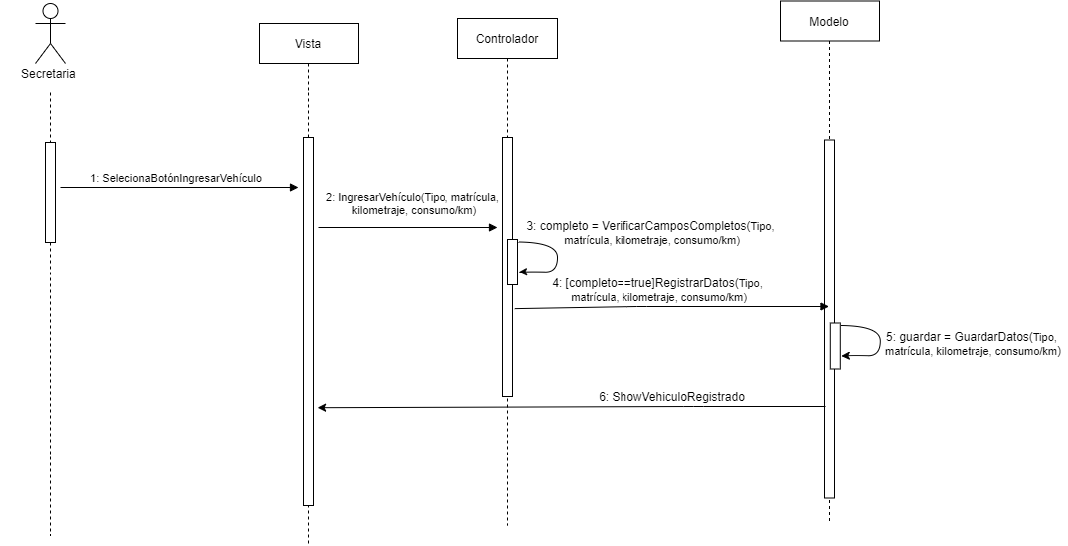

|  |  |
| --- | --- |
| ***ID Ref:*** | *DG-2* |
| ***Descripción:*** | *Ingreso exitoso de choferes* |
| ***Reqs. asociados:*** | *RF-2* |
| ***CU asociados:*** | *CU-2* |
| ***Esc. Asociados:*** | *ES-2.1* |

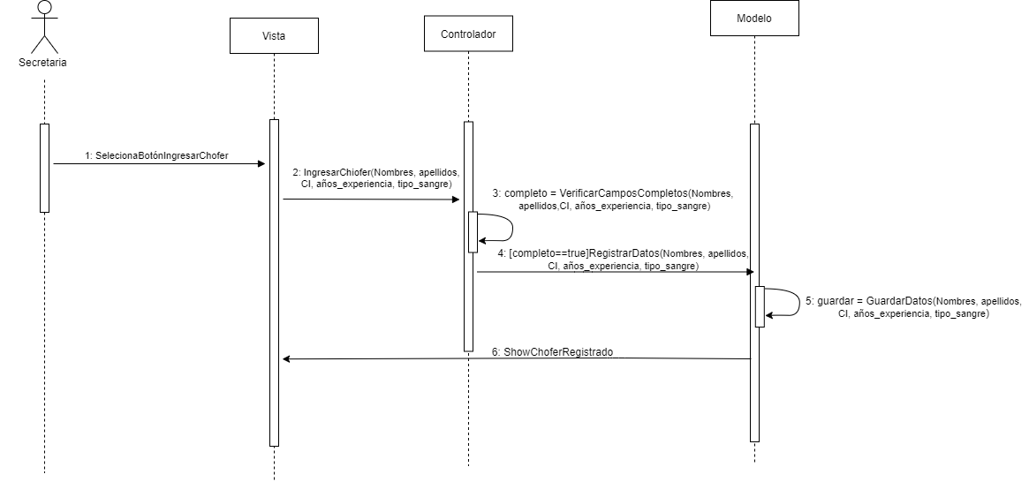

|  |  |
| --- | --- |
| ***ID Ref:*** | *DG-3* |
| ***Descripción:*** | *Ingreso exitoso de rutas* |
| ***Reqs. asociados:*** | *RF-3* |
| ***CU asociados:*** | *CU-3* |
| ***Esc. Asociados:*** | *ES-3.1* |

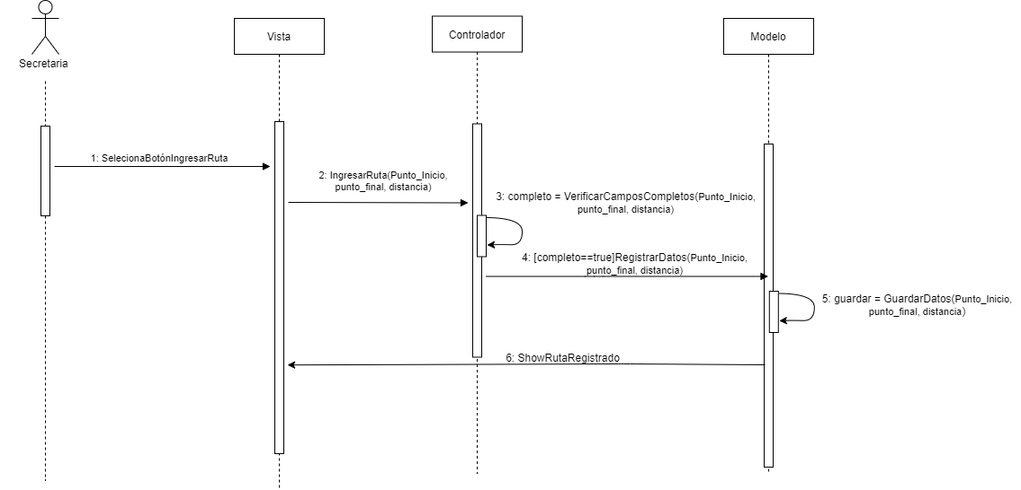

|  |  |
| --- | --- |
| ***ID Ref:*** | *DG-4* |
| ***Descripción:*** | *Actualización exitosa de kilometraje de vehículos* |
| ***Reqs. asociados:*** | *RF-4* |
| ***CU asociados:*** | *CU-4* |
| ***Esc. Asociados:*** | *ES-4.1* |

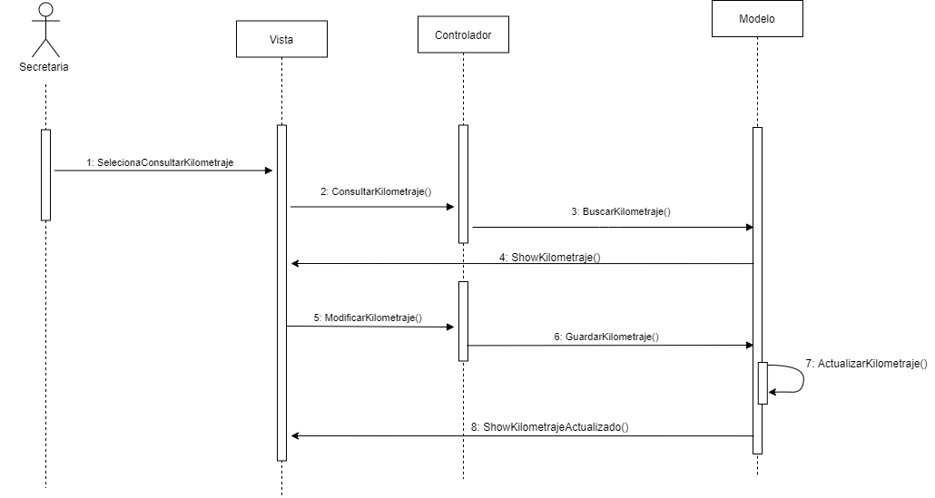

|  |  |
| --- | --- |
| ***ID Ref:*** | *DG-5* |
| ***Descripción:*** | *Ingreso exitoso de consumo de combustible* |
| ***Reqs. asociados:*** | *RF-5* |
| ***CU asociados:*** | *CU-5* |
| ***Esc. Asociados:*** | *ES-5.1* |

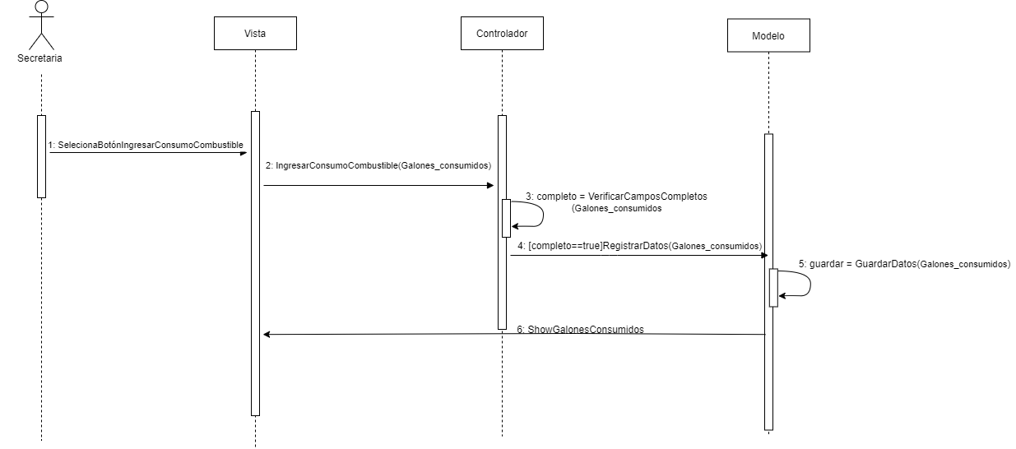

|  |  |
| --- | --- |
| ***ID Ref:*** | *DG-6* |
| ***Descripción:*** | Registro exitoso de una entrega encomendada. |
| ***Reqs. asociados:*** | *RF-6* |
| ***CU asociados:*** | *No aplica* |
| ***Esc. Asociados:*** | *ES-6.1* |

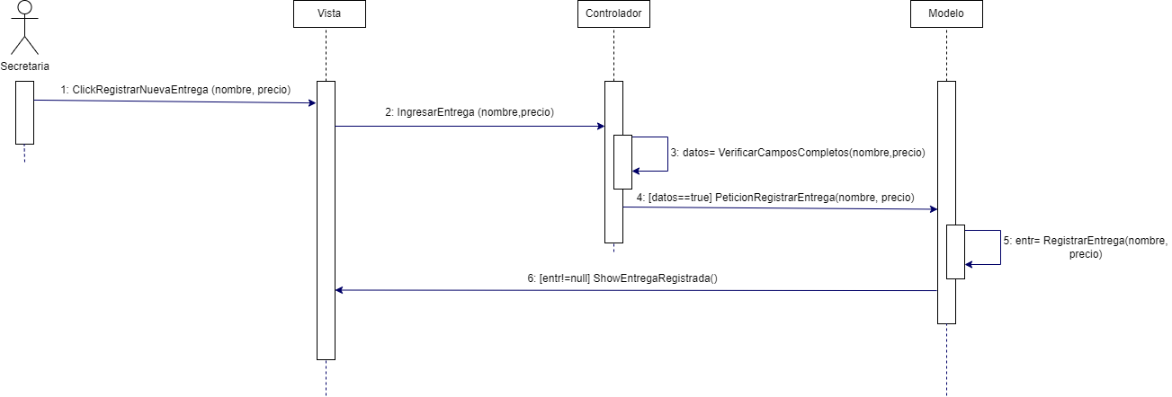

|  |  |
| --- | --- |
| ***ID Ref:*** | *DG-7* |
| ***Descripción:*** | Consulta exitosa del historial de entregas. |
| ***Reqs. asociados:*** | *RF-7* |
| ***CU asociados:*** | *No aplica* |
| ***Esc. Asociados:*** | *ES-7.1* |

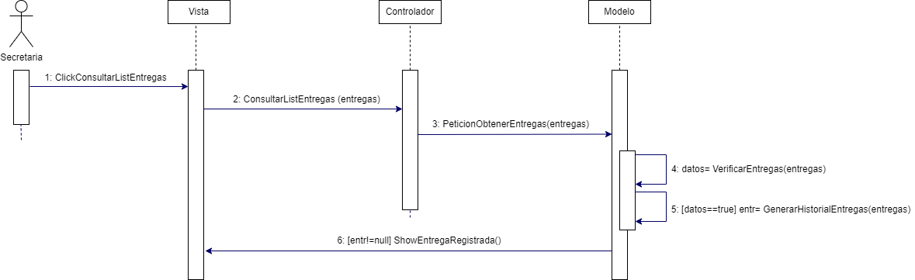

|  |  |
| --- | --- |
| ***ID Ref:*** | *DG-8* |
| ***Descripción:*** | Envió exitoso de una notificación al gerente. |
| ***Reqs. asociados:*** | *RF-8* |
| ***CU asociados:*** | *No aplica* |
| ***Esc. Asociados:*** | *ES-8.1* |

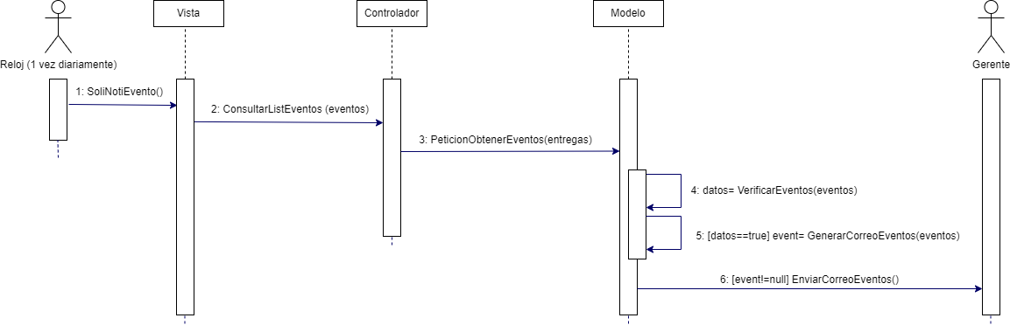

|  |  |
| --- | --- |
| ***ID Ref:*** | *DG-9* |
| ***Descripción:*** | Registro exitoso de un usuario en el sistema. |
| ***Reqs. asociados:*** | *RF-9* |
| ***CU asociados:*** | *No aplica* |
| ***Esc. Asociados:*** | *ES-9.1* |

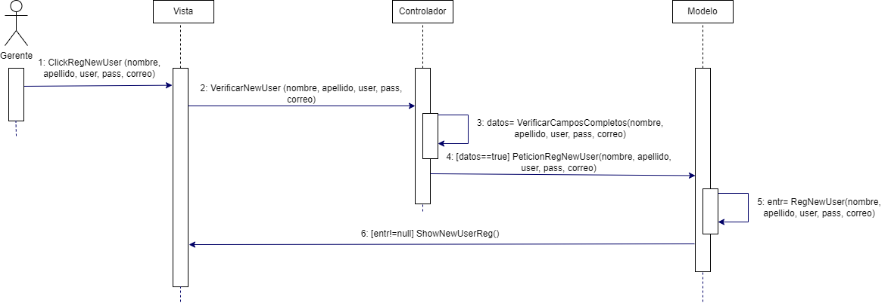

|  |  |
| --- | --- |
| ***ID Ref:*** | *DG-10* |
| ***Descripción:*** | Recuperación exitosa de la contraseña del usuario. |
| ***Reqs. asociados:*** | *RF-10* |
| ***CU asociados:*** | *No aplica.* |
| ***Esc. Asociados:*** | *ES-10.1* |

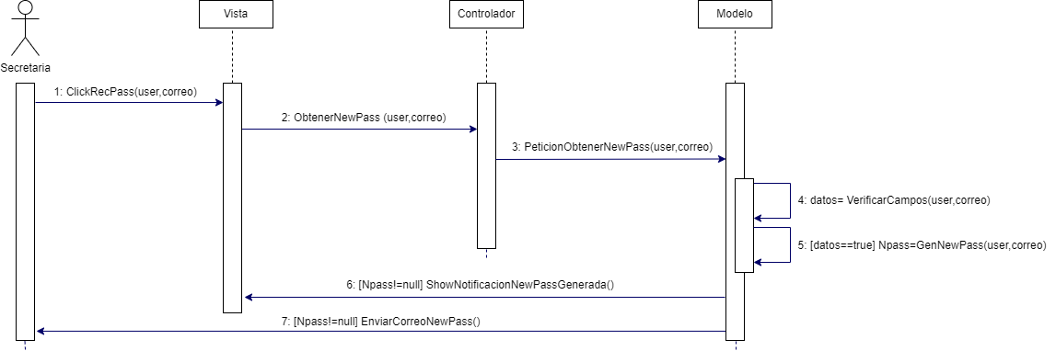

|  |  |
| --- | --- |
| ***ID Ref:*** | *DG-11* |
| ***Descripción:*** | *Se registra correctamente un nuevo pago.* |
| ***Reqs. asociados:*** | *RF-11* |
| ***CU asociados:*** | *CU-11* |
| ***Esc. Asociados:*** | *ES-11.1* |

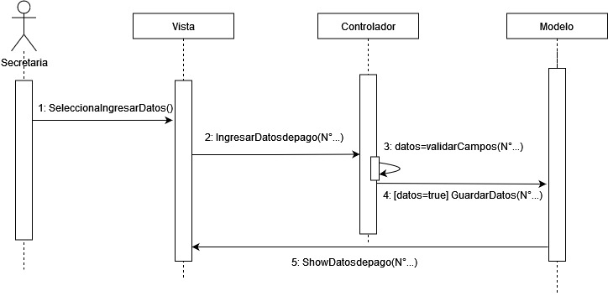

|  |  |
| --- | --- |
| ***ID Ref:*** | *DG-12* |
| ***Descripción:*** | *La secretaria no puede modificar el registro por caída de la conexión con la base de datos.* |
| ***Reqs. asociados:*** | *RF-12* |
| ***CU asociados:*** | *CU-12* |
| ***Esc. Asociados:*** | *ES-12.3* |

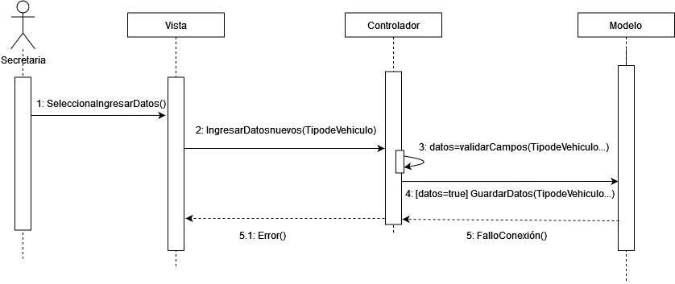

|  |  |
| --- | --- |
| ***ID Ref:*** | *DG-13* |
| ***Descripción:*** | *La secretaria gestiona la ruta correctamente en el sistema.* |
| ***Reqs. asociados:*** | *RF-13* |
| ***CU asociados:*** | *CU-13* |
| ***Esc. Asociados:*** | *ES-13.1* |

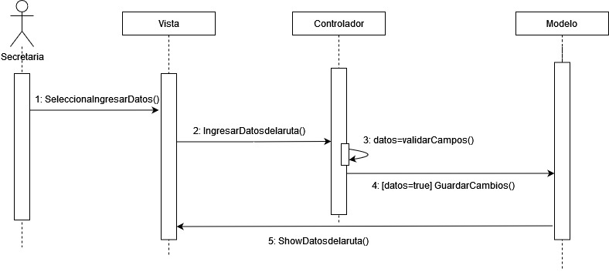

|  |  |
| --- | --- |
| ***ID Ref:*** | *DG-14* |
| ***Descripción:*** | *La secretaria elimina correctamente el vehículo del sistema.* |
| ***Reqs. asociados:*** | *RF-14* |
| ***CU asociados:*** | *CU-14* |
| ***Esc. Asociados:*** | *ES-14.1* |

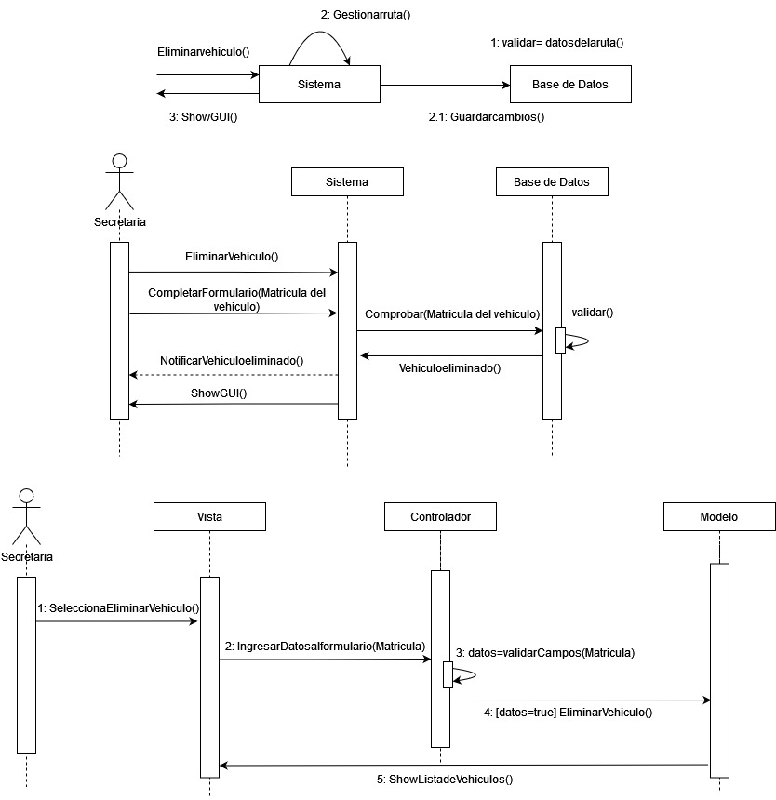

|  |  |
| --- | --- |
| ***ID Ref:*** | *DG-15* |
| ***Descripción:*** | *La secretaria elimina choferes correctamente del sistema.* |
| ***Reqs. asociados:*** | *RF-15, RF-2* |
| ***CU asociados:*** | *CU-15* |
| ***Esc. Asociados:*** | *ES-15.1* |

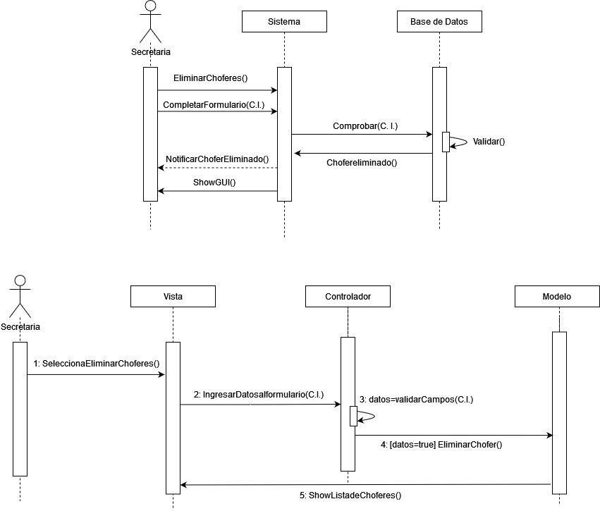

|  |  |
| --- | --- |
| ***ID Ref:*** | *DG-16* |
| ***Descripción:*** | *El sistema eliminó exitosamente la ruta que está registrada en el sistema.* |
| ***Reqs. asociados:*** | *RF-16, RF-3* |
| ***CU asociados:*** | *CU-16* |
| ***Esc. Asociados:*** | *ES-16.1* |

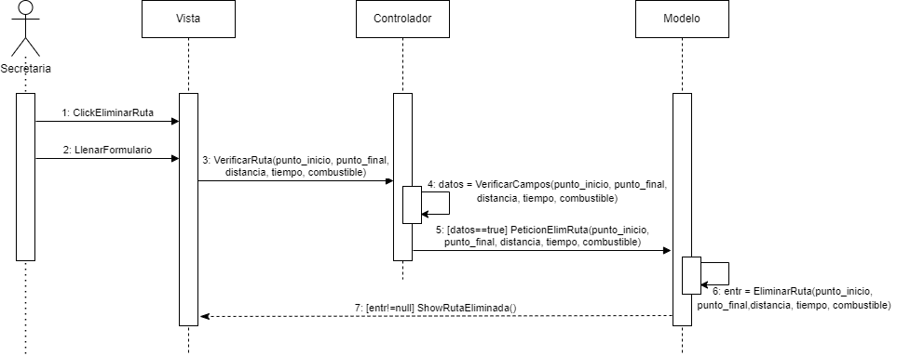

|  |  |
| --- | --- |
| ***ID Ref:*** | *DG-17* |
| ***Descripción:*** | *La secretaria ingresa exitosamente partes del vehículo al sistema.* |
| ***Reqs. asociados:*** | *RF-17* |
| ***CU asociados:*** | *CU-17* |
| ***Esc. Asociados:*** | *ES-17.1* |

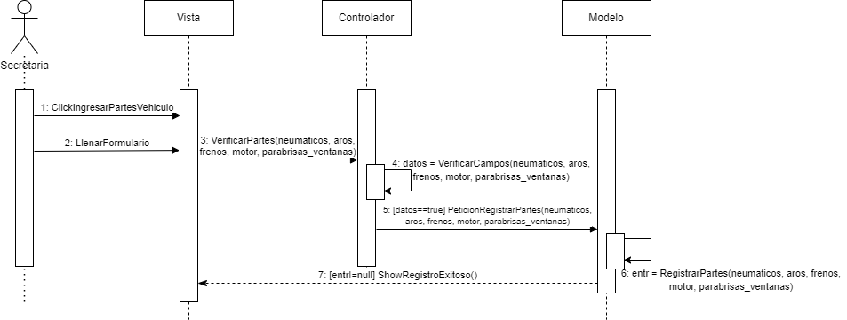

|  |  |
| --- | --- |
| ***ID Ref:*** | *DG-18* |
| ***Descripción:*** | *La secretaria registra exitosamente al cliente en el sistema.* |
| ***Reqs. asociados:*** | *RF-18* |
| ***CU asociados:*** | *CU-18* |
| ***Esc. Asociados:*** | *ES-18.1* |

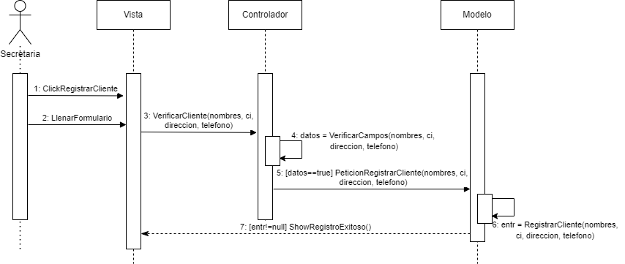

|  |  |
| --- | --- |
| ***ID Ref:*** | *DG-19* |
| ***Descripción:*** | *La secretaria ingresa correctamente los datos del proveedor al sistema.* |
| ***Reqs. asociados:*** | *RF-19* |
| ***CU asociados:*** | *CU-19* |
| ***Esc. Asociados:*** | *ES-19.1* |

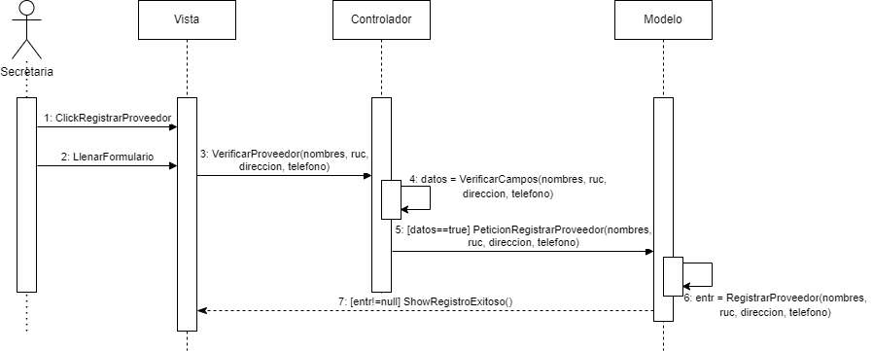

|  |  |
| --- | --- |
| ***ID Ref:*** | *DG-20* |
| ***Descripción:*** | *La secretaria ingresa correctamente los datos de la bodega al sistema.* |
| ***Reqs. asociados:*** | *RF-20* |
| ***CU asociados:*** | *CU-20* |
| ***Esc. Asociados:*** | *ES-20.1* |

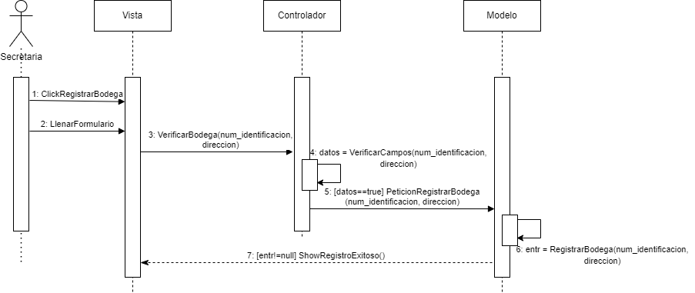

|  |  |
| --- | --- |
| ***ID Ref:*** | *DG-21* |
| ***Descripción:*** | *La secretaria solicita el informe cuando existen registros de entregas en la base de datos.* |
| ***Reqs. asociados:*** | *RF-21* |
| ***CU asociados:*** | *CU-1, CU-2, CU-3, CU-6* |
| ***Esc. Asociados:*** | *ES-21.1* |

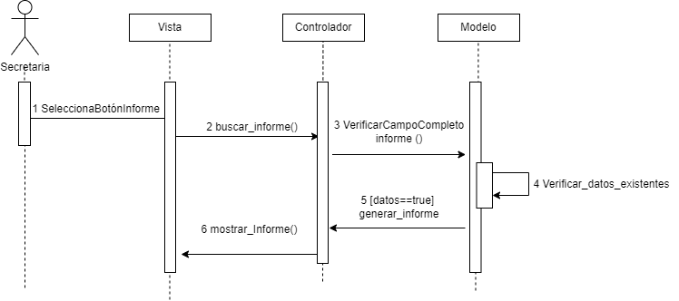

|  |  |
| --- | --- |
| ***ID Ref:*** | *DG-22* |
| ***Descripción:*** | *La secretaria ingresa correctamente los datos de la orden de pago al sistema.* |
| ***Reqs. asociados:*** | *RF-22* |
| ***CU asociados:*** | *CU-11* |
| ***Esc. Asociados:*** | *ES-22.1* |

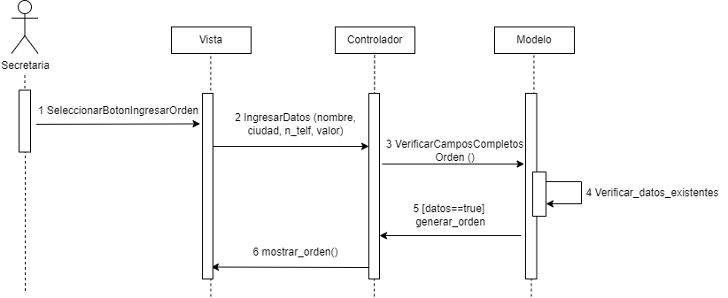

|  |  |
| --- | --- |
| ***ID Ref:*** | *DG-23* |
| ***Descripción:*** | *La secretaria ingresa correctamente los datos de la orden de pagada al sistema.* |
| ***Reqs. asociados:*** | *RF-23* |
| ***CU asociados:*** | *CU-22* |
| ***Esc. Asociados:*** | *ES-23.1* |

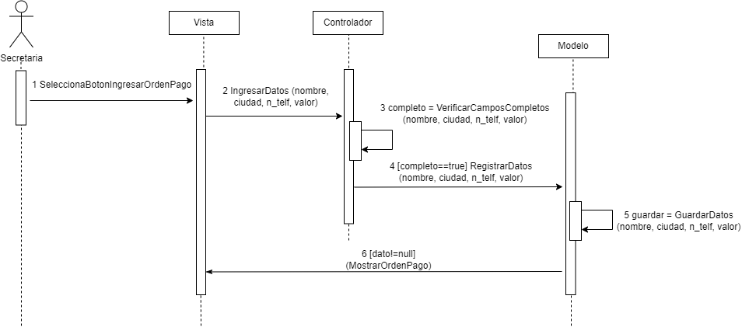

|  |  |
| --- | --- |
| ***ID Ref:*** | *DG-24* |
| ***Descripción:*** | *Se realiza una consulta correcta y existen clientes prioritarios.* |
| ***Reqs. asociados:*** | *RF-24* |
| ***CU asociados:*** | *CU-18* |
| ***Esc. Asociados:*** | *ES-24.1* |

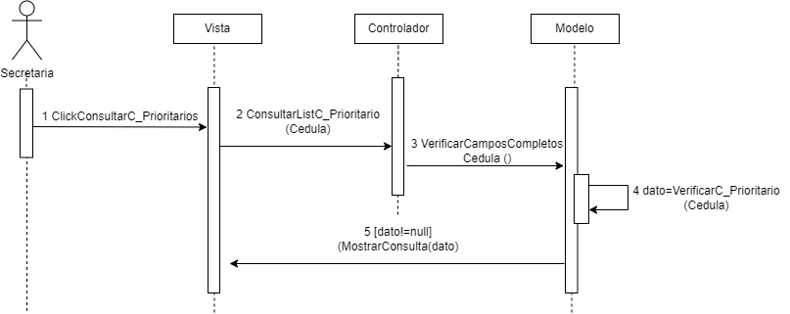

|  |  |
| --- | --- |
| ***ID Ref:*** | *DG-25* |
| ***Descripción:*** | *Cuenta con un servicio pagado y no se pudo completar en su totalidad.* |
| ***Reqs. asociados:*** | *RF-25* |
| ***CU asociados:*** | *CU-22, CU-23, CU-30.* |
| ***Esc. Asociados:*** | *ES-25.1* |

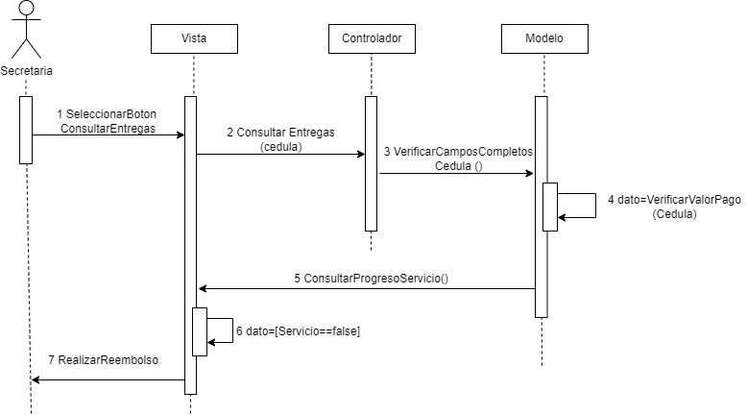

|  |  |
| --- | --- |
| ***ID Ref:*** | *DG-26* |
| ***Descripción:*** | *Generar Reporte Exitoso de entregas diarias* |
| ***Reqs. asociados:*** | *RF-26* |
| ***CU asociados:*** | *CU-21* |
| ***Esc. Asociados:*** | *ES-26.1* |

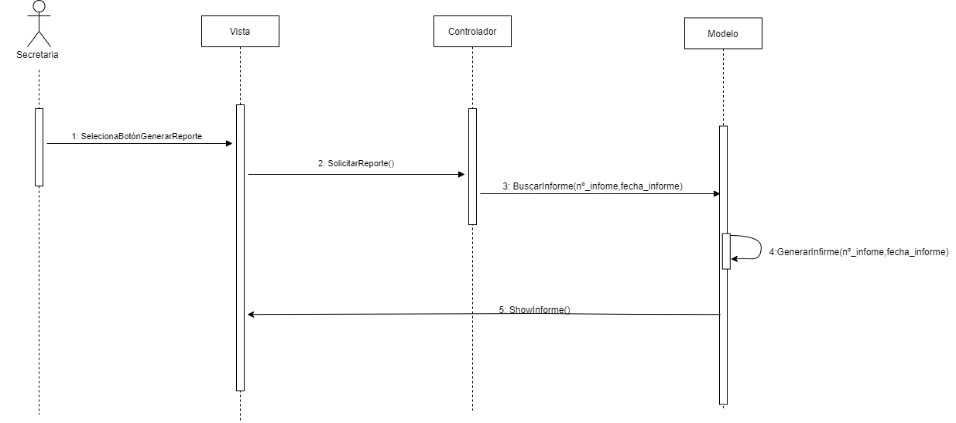

|  |  |
| --- | --- |
| ***ID Ref:*** | *DG-27* |
| ***Descripción:*** | *Reasignación exitosa de chofer* |
| ***Reqs. asociados:*** | *RF-27* |
| ***CU asociados:*** | *CU-12, CU-14 y CU-15* |
| ***Esc. Asociados:*** | *ES-27.1* |

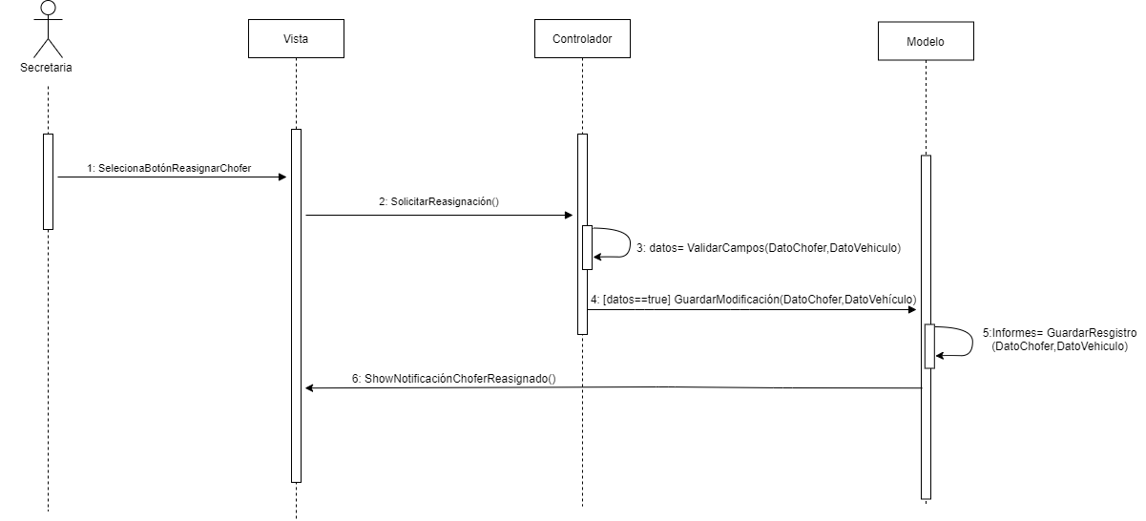

|  |  |
| --- | --- |
| ***ID Ref:*** | *DG-28* |
| ***Descripción:*** | *Registro exitoso de entregas no complidas* |
| ***Reqs. asociados:*** | *RF-28* |
| ***CU asociados:*** | *CU-20 y CU-26* |
| ***Esc. Asociados:*** | *ES-28.1* |

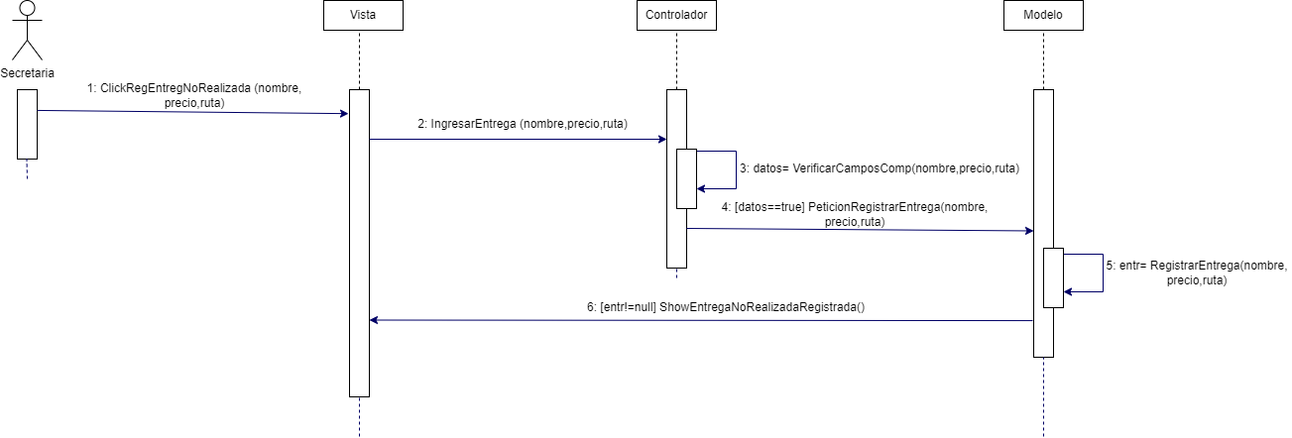

|  |  |
| --- | --- |
| ***ID Ref:*** | *DG-29* |
| ***Descripción:*** | *Consulta exitosa de proveedores* |
| ***Reqs. asociados:*** | *RF-29* |
| ***CU asociados:*** | *CU-18 y CU-21* |
| ***Esc. Asociados:*** | *ES-29.1* |

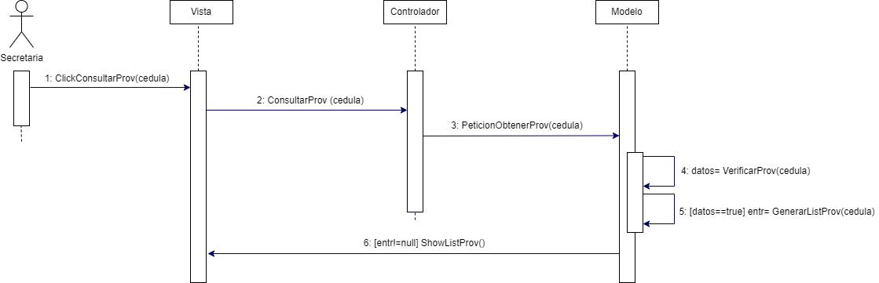

|  |  |
| --- | --- |
| ***ID Ref:*** | *DG-30* |
| ***Descripción:*** | *Consulta exitosa de ordenes pagodas* |
| ***Reqs. asociados:*** | *RF-30* |
| ***CU asociados:*** | *CU-21, CU-26 Y CU-28* |
| ***Esc. Asociados:*** | *ES-30.1* |

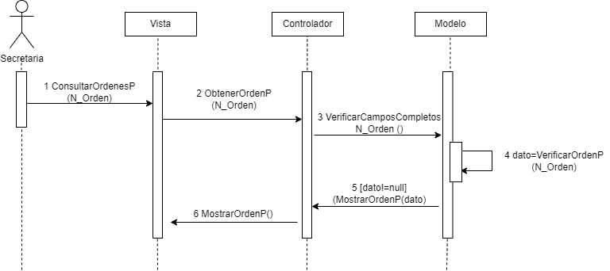

|  |  |
| --- | --- |
| ***ID Ref:*** | *DG-31* |
| ***Descripción:*** | *Consulta de vehículos exitosa* |
| ***Reqs. asociados:*** | *RF-1* |
| ***CU asociados:*** | *CU-1* |
| ***Esc. Asociados:*** | *ES-31.1* |

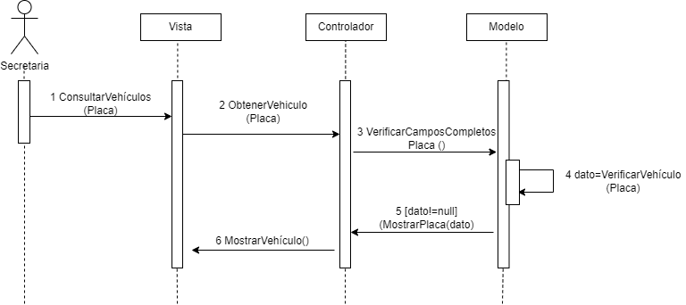

|  |  |
| --- | --- |
| ***ID Ref:*** | *DG-32* |
| ***Descripción:*** | *Consulta de las rutas del sistema de manera exitosa* |
| ***Reqs. asociados:*** | *RF-3* |
| ***CU asociados:*** | *CU-3* |
| ***Esc. Asociados:*** | *ES-32.1* |

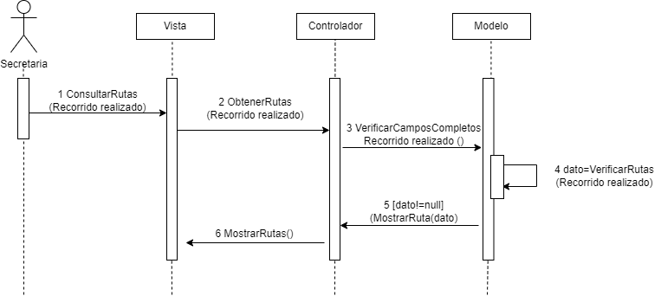

### Interfaces con el usuario

|  |  |
| --- | --- |
| ***ID Ref:*** | *UI-01* |
| ***Descripción:*** | *Crear Cuentas de Acceso* |
| ***Reqs. asociados:*** | *RF-9* |
| ***CU asociados:*** | *CU-9* |
| ***Esc. Asociados:*** | *ES-9.1* |

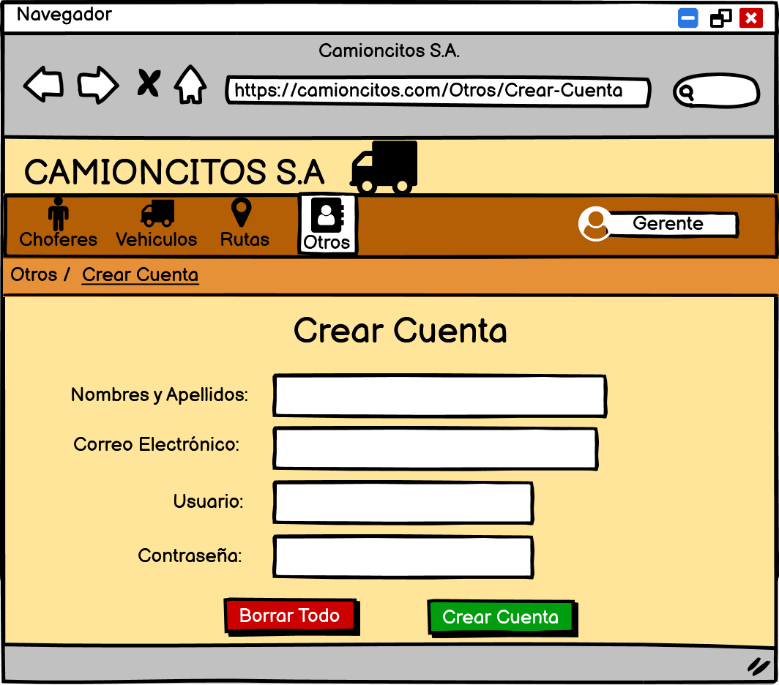

|  |  |
| --- | --- |
| ***ID Ref:*** | *UI-02* |
| ***Descripción:*** | *Gestión de Rutas Alternas* |
| ***Reqs. asociados:*** | *RF-13* |
| ***CU asociados:*** | *CU-13* |
| ***Esc. Asociados:*** | *ES-13.1* |

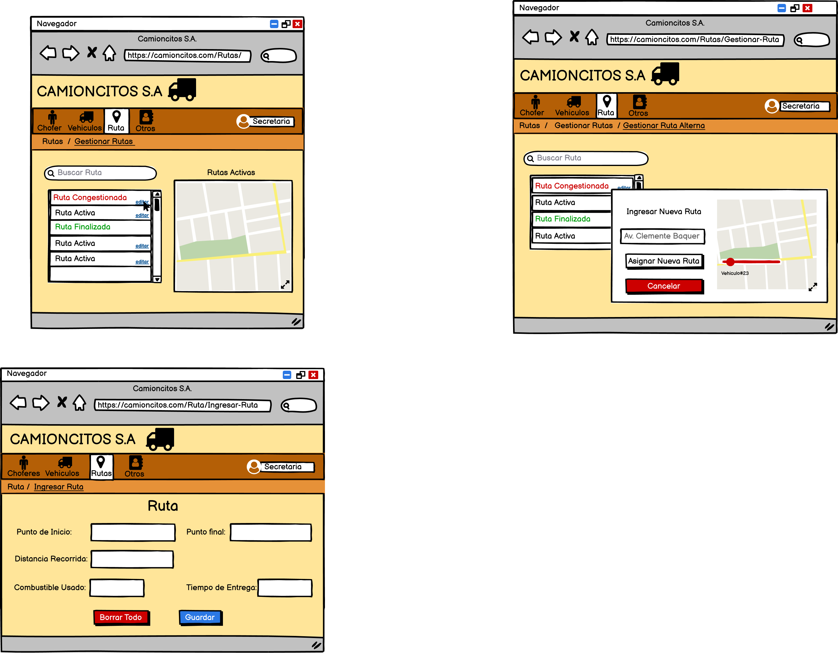



|  |  |
| --- | --- |
| ***ID Ref:*** | *UI-03* |
| ***Descripción:*** | *Ingresar Ruta* |
| ***Reqs. asociados:*** | *RF-3* |
| ***CU asociados:*** | *CU-3* |
| ***Esc. Asociados:*** | *ES-3.1* |



|  |  |
| --- | --- |
| ***ID Ref:*** | *UI-03* |
| ***Descripción:*** | *Ingresar Vehículo* |
| ***Reqs. asociados:*** | *RF-1* |
| ***CU asociados:*** | *CU-1* |
| ***Esc. Asociados:*** | *ES-1.1* |

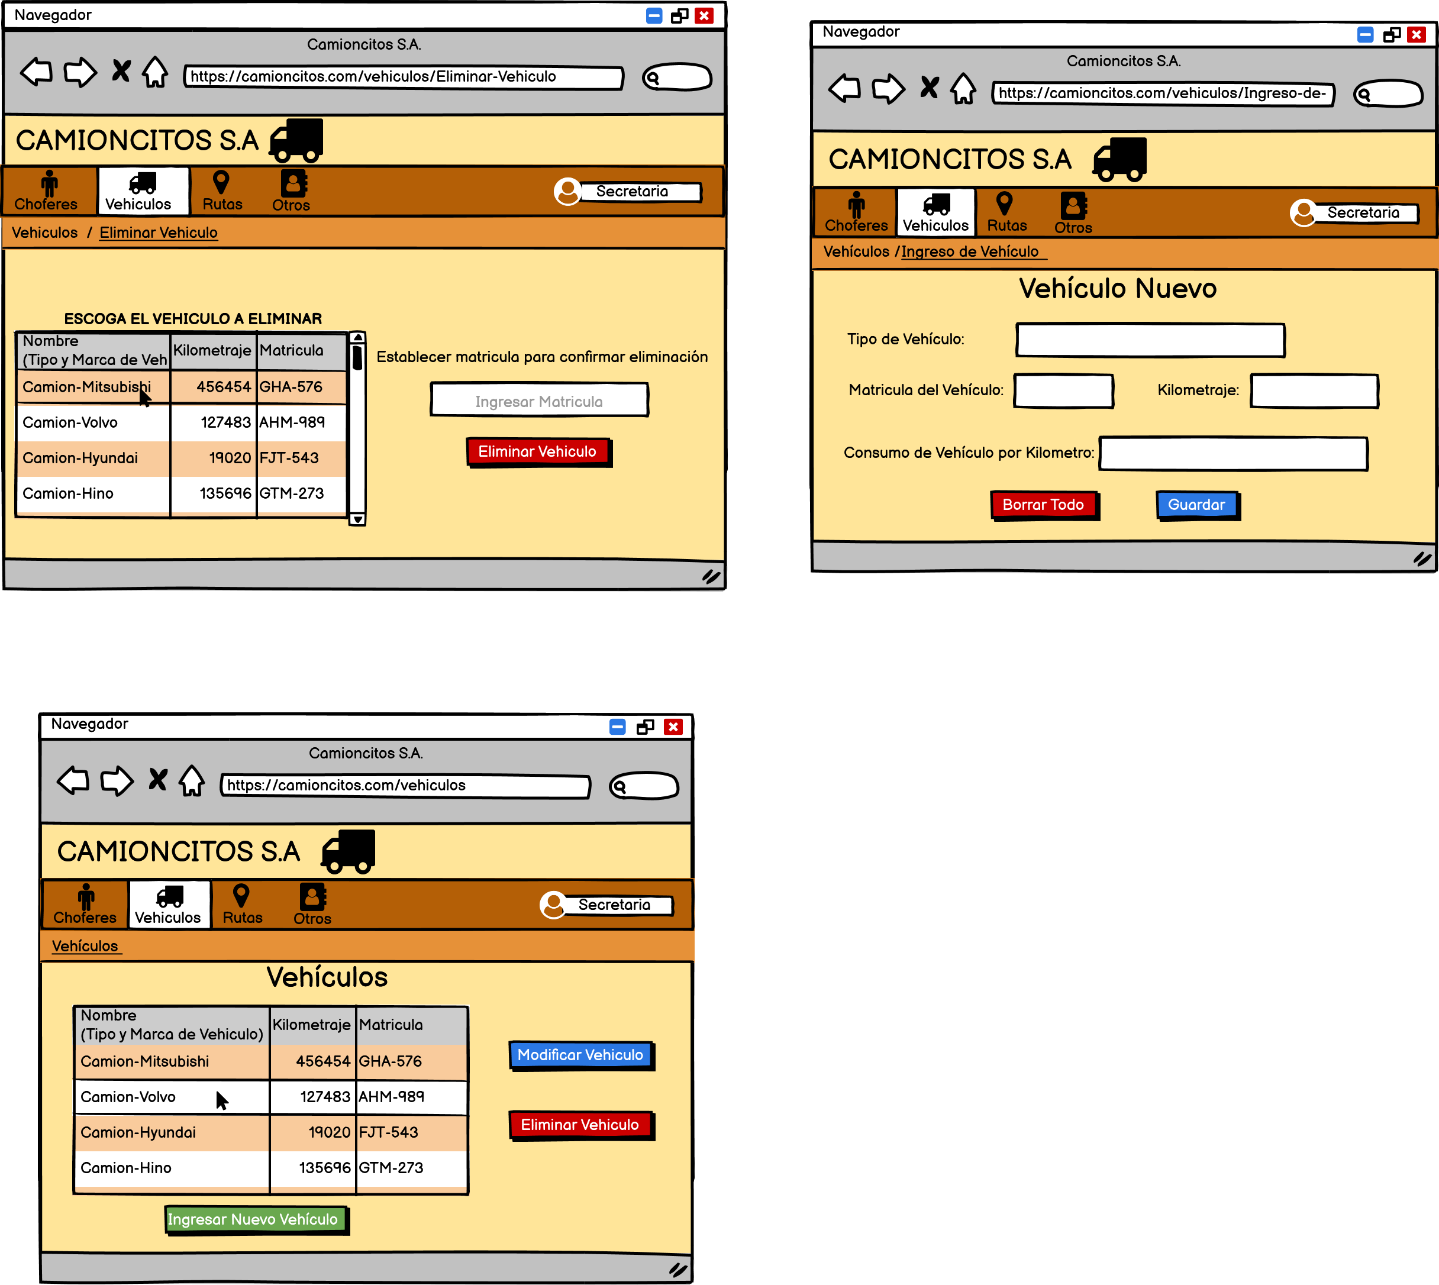

|  |  |
| --- | --- |
| ***ID Ref:*** | *UI-04* |
| ***Descripción:*** | *Gestionar Vehículo* |
| ***Reqs. asociados:*** | *RF-1, RF-12, RF-14* |
| ***CU asociados:*** | *CU-1, CU-12, CU-14* |
| ***Esc. Asociados:*** | *ES-1* |



|  |  |
| --- | --- |
| ***ID Ref:*** | *UI-05* |
| ***Descripción:*** | *Eliminar Vehículo* |
| ***Reqs. asociados:*** | *RF-14* |
| ***CU asociados:*** | *CU-14* |
| ***Esc. Asociados:*** | *ES-14.1* |



|  |  |
| --- | --- |
| ***ID Ref:*** | *UI-06* |
| ***Descripción:*** | *Ingresar Chofer* |
| ***Reqs. asociados:*** | *RF-2, RN-5* |
| ***CU asociados:*** | *CU-2* |
| ***Esc. Asociados:*** | *ES-2.1* |

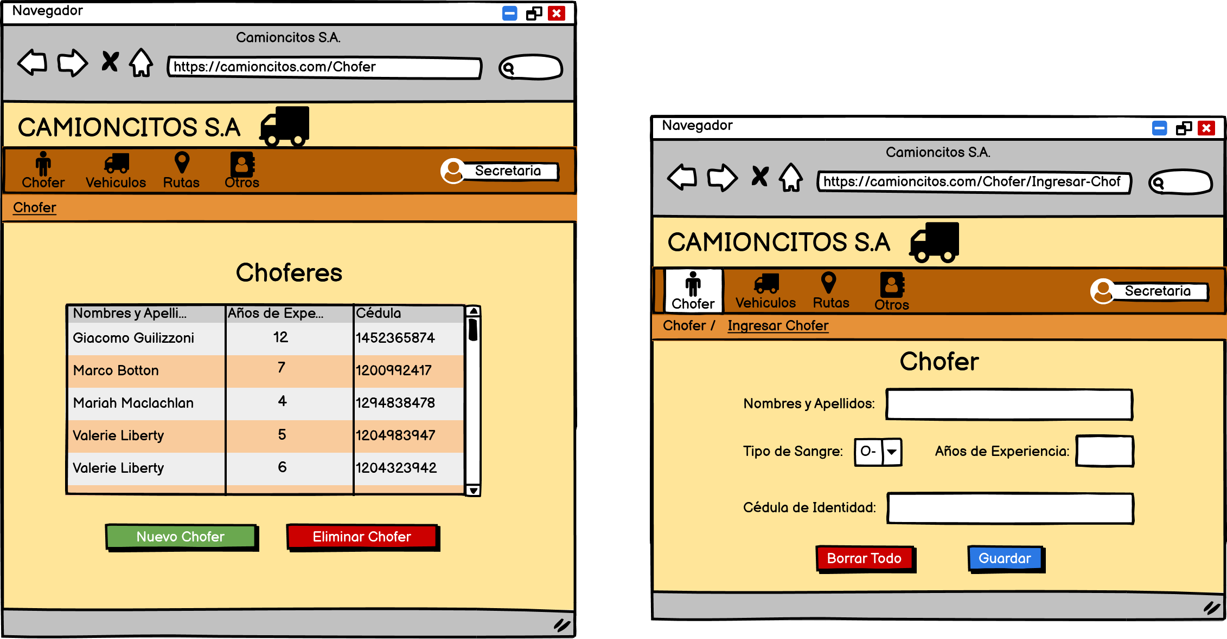

|  |  |
| --- | --- |
| ***ID Ref:*** | *UI-07* |
| ***Descripción:*** | *Gestionar Choferes* |
| ***Reqs. asociados:*** | *RF-2, RF-15, RN-5* |
| ***CU asociados:*** | *CU-2, CU-15* |
| ***Esc. Asociados:*** | *ES-2.1, ES-15.1* |

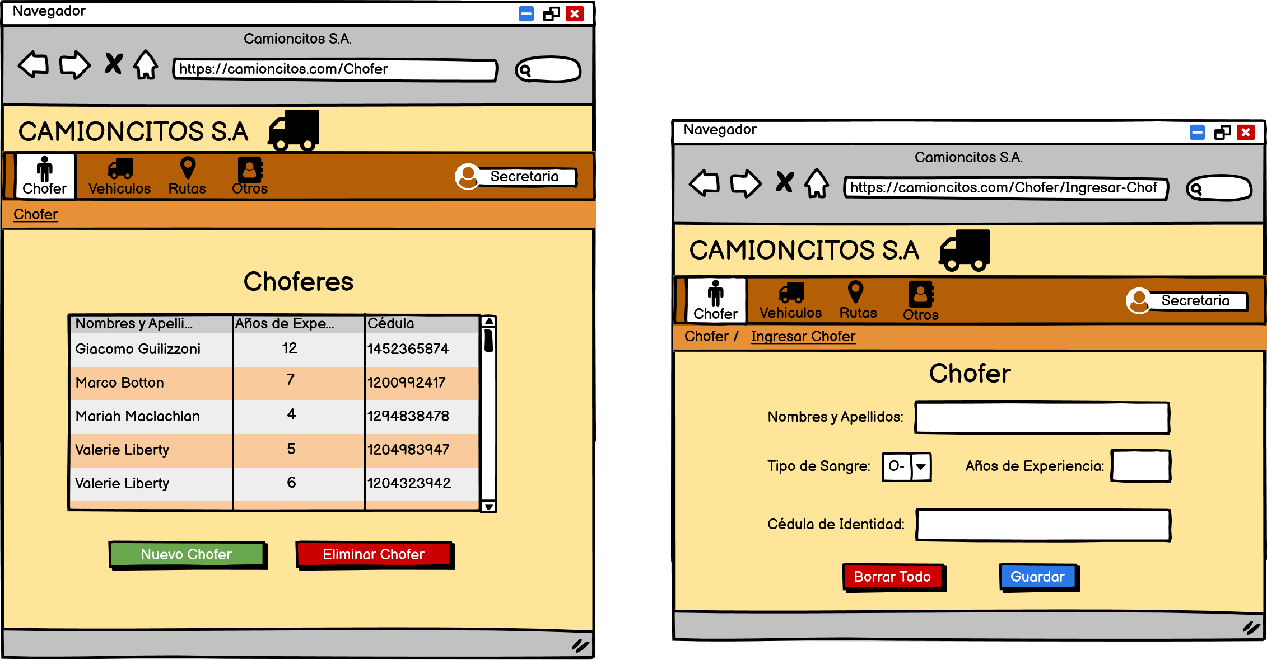

|  |  |
| --- | --- |
| ***ID Ref:*** | *UI-08* |
| ***Descripción:*** | *Gestionar Proveedores, Clientes, Ordenes* |
| ***Reqs. asociados:*** | *RF-18, RF-23, RF-28, RF-29, RF-30* |
| ***CU asociados:*** | *CU-18, CU-23, CU-28, CU-29, CU-30* |
| ***Esc. Asociados:*** | *ES-18.1, ES-23.1, ES-28.1, ES-29.1, ES-30.1* |

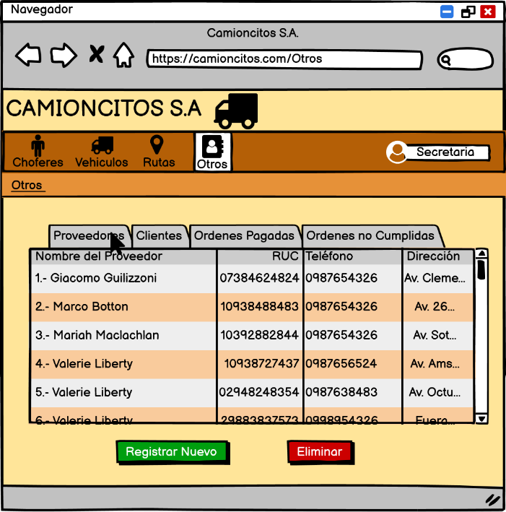

|  |  |
| --- | --- |
| ***ID Ref:*** | *UI-09* |
| ***Descripción:*** | *Registrar Proveedores* |
| ***Reqs. asociados:*** | *RF-8, RF-19, RN-5* |
| ***CU asociados:*** | *CU-8, CU-19* |
| ***Esc. Asociados:*** | *ES-8.1, ES-19.1* |

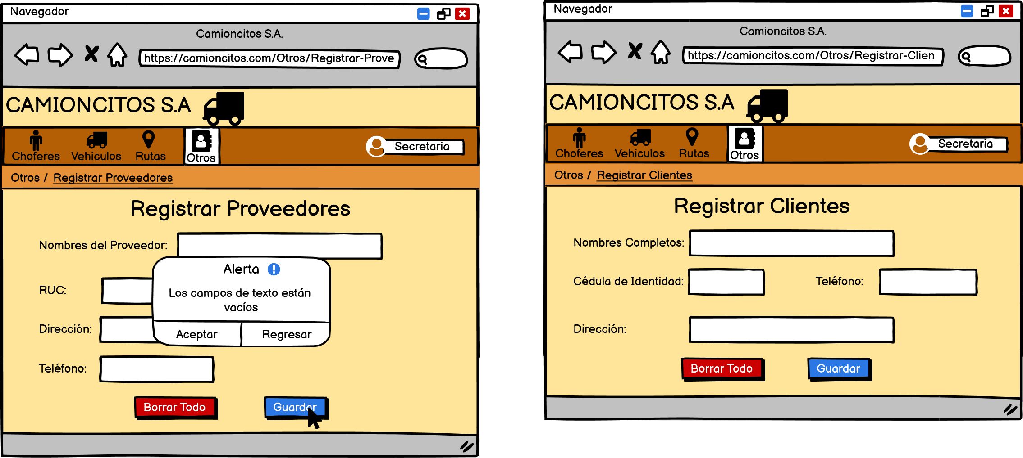

|  |  |
| --- | --- |
| ***ID Ref:*** | *UI-10* |
| ***Descripción:*** | *Registrar Clientes* |
| ***Reqs. asociados:*** | *RF-18, RN-5* |
| ***CU asociados:*** | *CU-18* |
| ***Esc. Asociados:*** | *ES-18.1* |



|  |  |
| --- | --- |
| ***ID Ref:*** | *UI-11* |
| ***Descripción:*** | *Registrar Ordenes Pagadas* |
| ***Reqs. asociados:*** | *RF-23, RN-5* |
| ***CU asociados:*** | *CU-23* |
| ***Esc. Asociados:*** | *ES-23.1* |

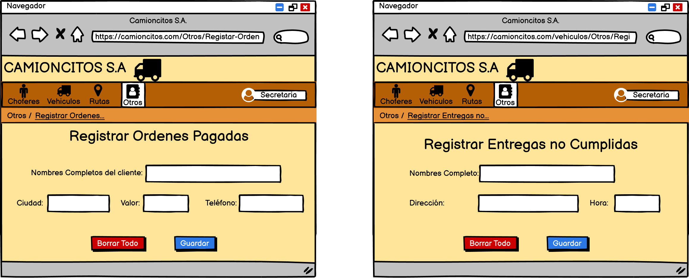

|  |  |
| --- | --- |
| ***ID Ref:*** | *UI-12* |
| ***Descripción:*** | *Registrar Entregas no Cumplidas* |
| ***Reqs. asociados:*** | *RF-28, RN-5* |
| ***CU asociados:*** | *CU-28* |
| ***Esc. Asociados:*** | *ES-28.1* |



## Vista Lógica

### Descripción

*El diseño del sistema respeta el Modelo MVC (Model, View, Controller)*

***Capa de Base de Datos (Model)****, se encarga de almacenar toda la información, y tenerla disponible para cualquier aplicación.*

***Capa de Aplicaciones (View y Controller)****, Escucha requerimientos de los usuarios, y responde, con una página Web sencilla que se conecta a la base de datos para consultas y/o modificaciones.*

***Capa de usuario (View)****, no requiere equipos grandes, únicamente requiere tener un explorador de Internet, desde el cual se conecta al servidor de aplicaciones para hacer consultas y transacciones a la BD mediante los sistemas desarrollados.*

*La ventaja de este tipo de arquitecturas es que las aplicaciones están en un sólo punto, lo que permite que los administradores sólo hagan cambios en el servidor de aplicaciones y no así en cada uno de los equipos clientes. Asegura la escalabilidad y alta disponibilidad.*

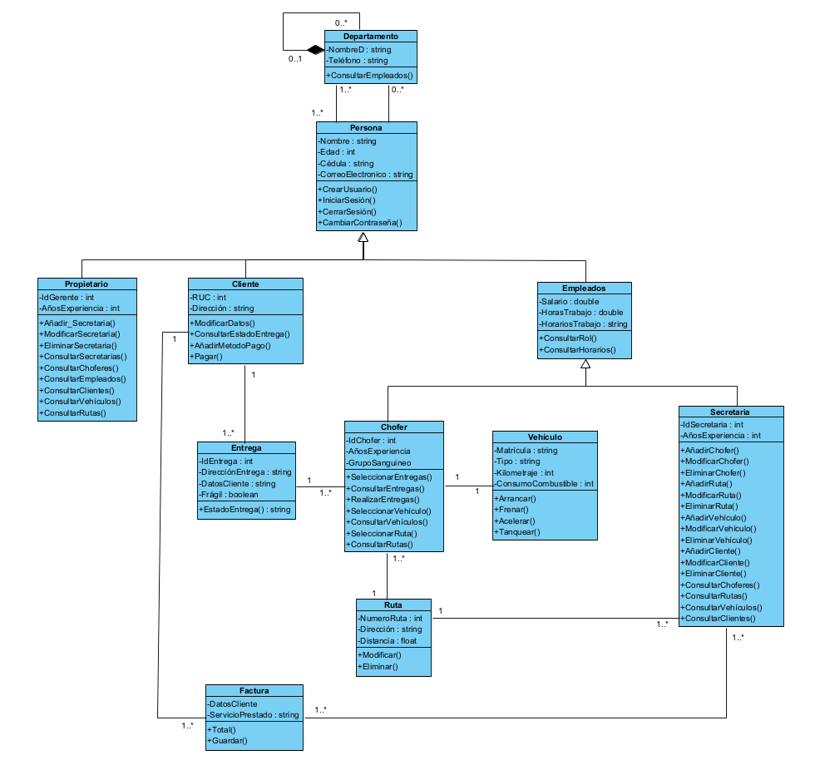

### Paquetes de Diseño Arquitectónicamente Significativos

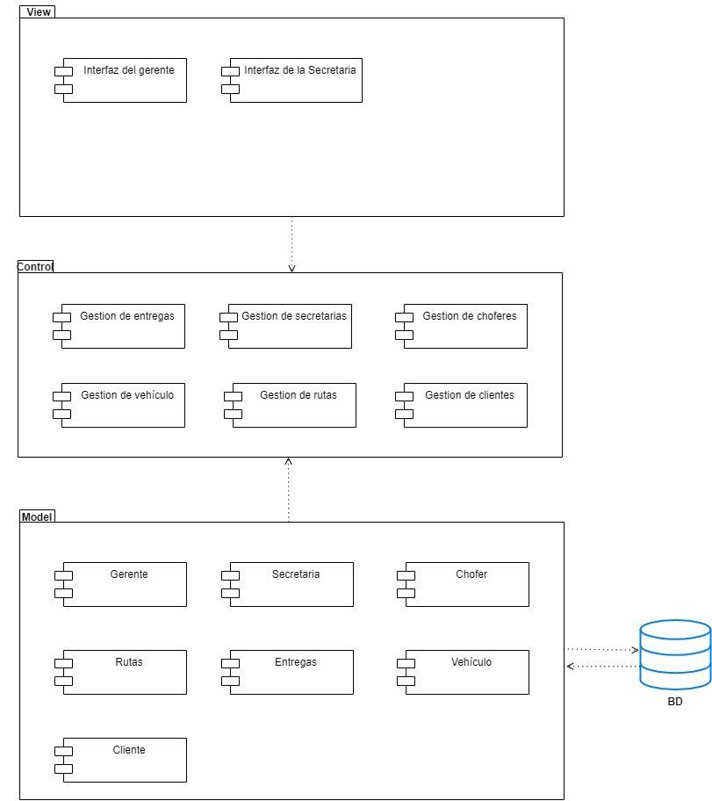

### Vista de Implementación - Componentes

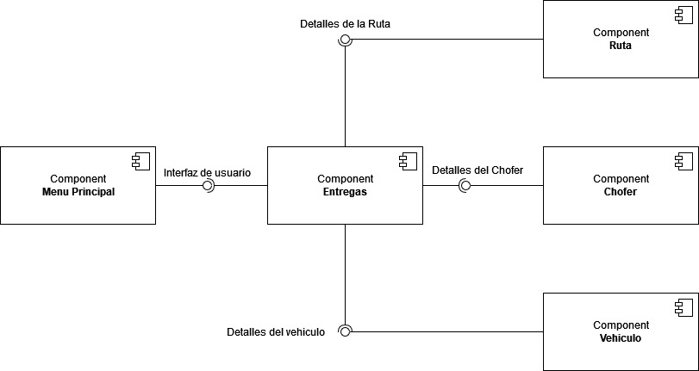

## Vista de Despliegue - Ambiente Físico

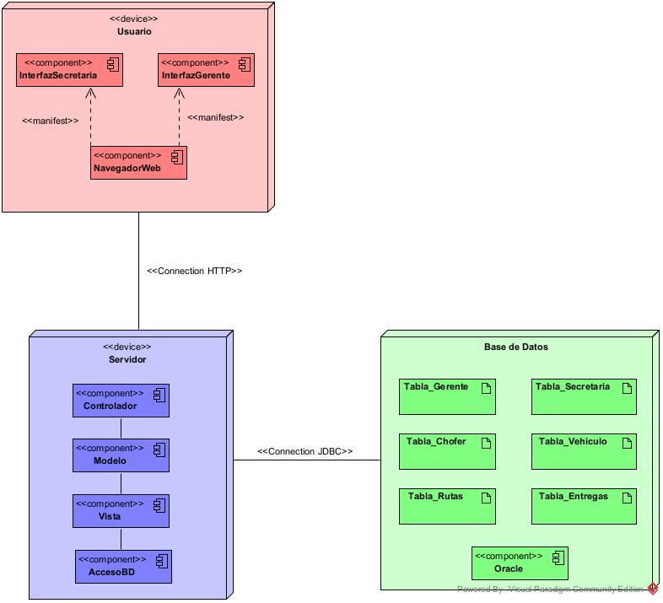

## Vista de Datos

### Definiciones

**Columna: Cliente**

|  |  |  |  |  |  |  |  |  |  |
| --- | --- | --- | --- | --- | --- | --- | --- | --- | --- |
| **PK** | **Nombre** | **Tipo** | **No Nulo** | **Único** | **Longitud** | **Precisión** | **Escala** | **Inicial** | **Notas** |
| P | Cod_Cliente | Integer |  |  |  |  |  |  |  |
|  | Nombre | VARCHAR |  |  | 20 CHAR |  |  |  |  |
|  | Dirección | VARCHAR |  |  | 100 CHAR |  |  |  |  |
|  | Teléfono | VARCHAR |  |  | 10C HAR |  |  |  |  |

**Columna: Entregas**

|  |  |  |  |  |  |  |  |  |  |
| --- | --- | --- | --- | --- | --- | --- | --- | --- | --- |
| **PK** | **Nombre** | **Tipo** | **No Nulo** | **Único** | **Longitud** | **Precisión** | **Escala** | **Inicial** | **Notas** |
| P | Cod_Entrega | Integer |  |  |  |  |  |  |  |
|  | Descripción | VARCHAR |  |  | 100 CHAR |  |  |  |  |
|  | Descripción_Entrega | VARCHAR |  |  | 100 CHAR |  |  |  |  |
|  | Choferes_Cod_Chofer | Integer |  |  |  |  |  |  |  |
|  | Cliente_Cod_Cliente | Integer |  |  |  |  |  |  |  |

**Columna: Factura**

|  |  |  |  |  |  |  |  |  |  |
| --- | --- | --- | --- | --- | --- | --- | --- | --- | --- |
| **PK** | **Nombre** | **Tipo** | **No Nulo** | **Único** | **Longitud** | **Precisión** | **Escala** | **Inicial** | **Notas** |
| P | Cod_Factura | Integer |  |  |  |  |  |  |  |
|  | Descripción | VARCHAR |  |  | 200 CHAR |  |  |  |  |
|  | Total | DOUBLE |  |  |  | 4,2 |  |  |  |
|  | Teléfono | VARCHAR |  |  | 10 CHAR |  |  |  |  |
|  | Cliente_Cod_Cliente | Integer |  |  |  |  |  |  |  |

**Columna: Ruta**

|  |  |  |  |  |  |  |  |  |  |
| --- | --- | --- | --- | --- | --- | --- | --- | --- | --- |
| **PK** | **Nombre** | **Tipo** | **No Nulo** | **Único** | **Longitud** | **Precisión** | **Escala** | **Inicial** | **Notas** |
| P | Cod_Ruta | Integer |  |  |  |  |  |  |  |
|  | Distancia | DOUBLE |  |  |  | 5.2 |  |  |  |

**Columna: Secretaria**

|  |  |  |  |  |  |  |  |  |  |
| --- | --- | --- | --- | --- | --- | --- | --- | --- | --- |
| **PK** | **Nombre** | **Tipo** | **No Nulo** | **Único** | **Longitud** | **Precisión** | **Escala** | **Inicial** | **Notas** |
| P | Cod_Secretaria | Integer |  |  |  |  |  |  |  |
|  | Cédula | Integer |  |  |  |  |  |  |  |
|  | Nombre | VARCHAR |  |  | 20 CHAR |  |  |  |  |

**Columna: Vehículo**

|  |  |  |  |  |  |  |  |  |  |
| --- | --- | --- | --- | --- | --- | --- | --- | --- | --- |
| **PK** | **Nombre** | **Tipo** | **No Nulo** | **Único** | **Longitud** | **Precisión** | **Escala** | **Inicial** | **Notas** |
| P | Cod_ Vehículo | Integer |  |  |  |  |  |  |  |
|  | Tipo_Vehículo | VARCHAR |  |  | 50 CHAR |  |  |  |  |
|  | Kilometraje | Integer |  |  |  |  |  |  |  |
|  | Consumo_Combustible | DOUBLE |  |  |  | 3.1 |  |  |  |

**Columna: Choferes**

|  |  |  |  |  |  |  |  |  |  |
| --- | --- | --- | --- | --- | --- | --- | --- | --- | --- |
| **PK** | **Nombre** | **Tipo** | **No Nulo** | **Único** | **Longitud** | **Precisión** | **Escala** | **Inicial** | **Notas** |
| P | Cod_ Chofer | Integer |  |  |  |  |  |  |  |
|  | Nombre | VARCHAR |  |  | 20 CHAR |  |  |  |  |
|  | Cédula | Integer |  |  |  |  |  |  |  |
|  | Teléfono | VARCHAR |  |  | 10 char |  |  |  |  |
|  | Vehículo_Cod_Vehículo | Integer |  |  |  |  |  |  |  |

Relaciones:

| **Columnas** | **Asociación** | **Notas** |
| --- | --- | --- |
| Secretaria y Ruta | Gestionar |  |
| Chofer_Vehículo | Conducir |  |

### Diseño de Base de Datos

**Diagrama Entidad Relación en Draw.Io**

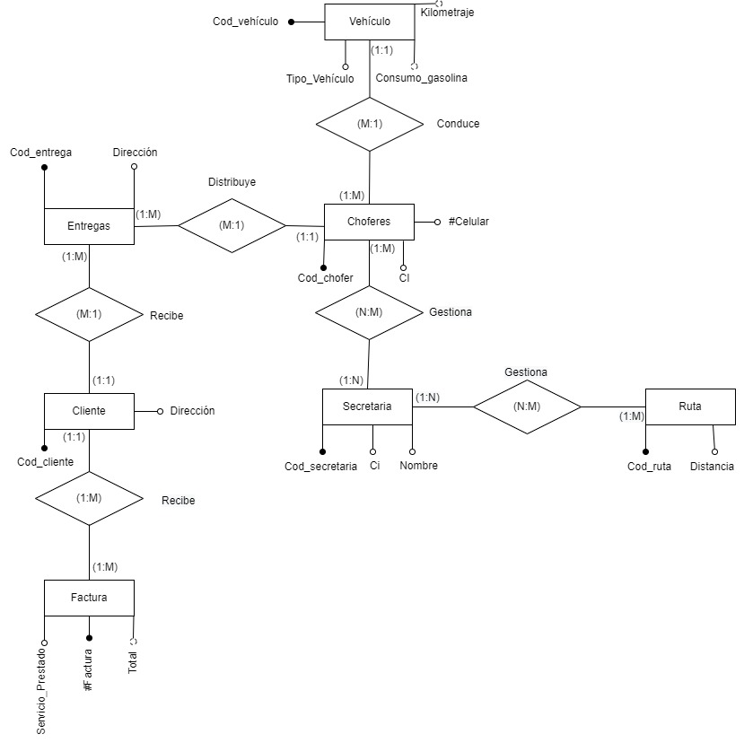

## Requisitos de Software/Hardware

*<Especifique las estimaciones de capacidad iniciales de recursos computacionales críticos.>*

*Equipamiento y Configuración:*

*Servidor de Aplicaciones*

* *Sistema Operativo Linux, tenemos el RedHat Enterprise Linux Server 5.4*
* *Servidor de Aplicaciones Jboss As 6.0.0.final*
* *JDK 1.6.0_23 o superior*
* *Intel Xeon x5570 de 2 procesadores*
* *Memoria 8 GB, 4 GB reservado*
* *Disco 30 GB]*

# Calidad

*<Una descripción de como la arquitectura del software contribuye con todas las capacidades del sistema (además de la funcionalidad): extensibilidad, confiabilidad, portabilidad, etc.>*

*Texto sugerido:*

*Dado a la estructura relativamente simple del sistema, principalmente son extraer e ingresar entidades en la Base de Datos, este no debería presentar fallas al momento de ejecutar de los diversos servicios que ofrece. La calidad del sistema dependería principalmente de la funcionabilidad del servidor web, del manejador de Base de Datos y su comunicación entre ellos.*

# Observaciones

*<Esta sección permite incorporar cualquier información que se considera de importancia, que no haya sido especificada con anterioridad>*